REPUBLIQUE ALGERIENNE DEMOCRATIQUE ET POPULAIRE
SYNDICAT NATIOANAL SONATRACH

INSTITUT DE FORMATION EN GESTION

MEMOIRE DE FIN D’ETUDES
En vue de l’obtention du
Diplôme d’Ingénieur d’Affaires

Thème :
Les facteurs de motivation
Etude de cas : « SONATRACH »

Elaboré par : Encadré par :
HABRI Sarah & ALI Ryma Mr TAIL Mohamad

Promotion :2011
REPUBLIQUE ALGERIENNE DEMOCRATIQUE ET POPULAIRE
SYNDICAT NATIONAL SONATRACH

INSTITUT DE FORMATION EN GESTION

MEMOIRE DE FIN D’ETUDES
En vue de l’obtention du
Diplôme d’Ingénieur d’Affaires

Thème :
Les facteurs de motivation
Etude de cas : « SONATRACH »

Elaboré par : Encadré par :
HABRI Sarah & ALI Ryma Mr TAIL Mohamad

Promotion : 2011
Remerciements
Nous tenons-en quelques lignes- à exprimer notre reconnaissance envers tous ceux qui de près ou de loin ont contribué à l’aboutissement de notre travail, aux personnes qui ont cru en nous et qui nous ont permis d’arriver au bout de ce mémoire.
En premier lieu notre gratitude à Mr Mohamed Tail notre encadreur qui fut pour nous attentif et disponible malgré ses nombreuses charges.
Nos plus vifs remerciements à l’ensemble des membres du jury qui vont évaluer ce travail par leurs critiques et leurs suggestions.
Nous adressons aussi un grand Merci à tous les travailleurs de la direction générale, ainsi que la direction des affaires sociales de la SONATRACH, que nous avons rencontrés et qui nous ont permis d’enrichir nos informations, approfondir nos connaissances, en prenant de leur temps pour répondre à nos questions.
Les nombreuses discussions que nous avons pu avoir avec chacun nous ont beaucoup apporté, en particulier notre promoteur Mr El-Hadi Bendjebass, ainsi que Mme Fatiha Hasni, sans oublier Mr Rabeh Hakem.

Nous vous remercions pour votre support et vos encouragements.

Table des matières

INTRODUCTION:…..……………………………………………………8
PARTIE THEORIQUE
CHAPITRE I : COMPRENDRE LA MOTIVATION :…………………9
1- Qu’est ce que la motivation? 9
a. Définition étymologique : 9
b. Définition scientifique (psychologique) : 9
c. Définition managériale (en entreprise) : 9
2- Les théories de la motivation : 11
a. La gestion scientifique du travail « TAYLOR » (1911): 12
b. L'école des relations humaines « MAYO » (1940): 13
c. La théorie de la hiérarchie des besoins « D’ABRAHAM MASLOW » (1943) : 15
d. La théorie des deux facteurs « D’HERZBERG » (1959) : 18
e. Les théories X et Y de « MAC GREGOR » (1960) : 19
f. Le modèle des besoins manifestes de « MURRAY » développé à la théorie du besoin de réalisation de « MCCLELLAND » (1961): 19
g. Le behaviorisme : 21
h. La théorie de l’expectation/ des attentes V.I.E de « VROOM » (1964): 22
i. La théorie de l’équité « ADAMS » (1963, 1965) : 23
j. La théorie ERG « D’ALDERFER » ou la théorie ESC « D’ALDERFER » (1969) : 25
k. La motivation interne et la motivation externe « EL DECI » (1975) : 25
l. L’école néo-classique et la sociologie des organisations entre 1970-1990: 26
m. La typologie de « RONEN » (1994) : 26
n. La théorie systémique de motivation : 27
3- Les concepts actuels de la motivation: 29
CHAPITRE II: ANALYSER LA MOTIVATION :…………………….31
1- Analyse générale de la motivation : 31
a. La motivation et la culture : 31
b. La dynamique motivante et dynamique motivationnelle : 31
c. La motivation intrinsèque et la motivation extrinsèque : 34
2- La motivation et l’individu : 36
a. L’implication: 36
b. L’objectif: 37
c. Le rôle de la personnalité : 40
d. Activité et implications: 40
e. La signification des récompenses : 44
f. Le rôle du manager dans le maintien de la motivation : 45
PARTIE PRATIQUE
CHAPITRE III: LA SONATRACH :……….…………………………..47
1- Historique et présentation : 47
a. Historique : 47
b. Présentation de la SONATRACH : 51
c. Activités de la SONATRACH : 52
2- L’organisation de la société : 62
3- Effectifs et perspectives : 65
4- La direction des ressources humaines : 67

CHAPITRE IV: LA MOTIVATION DANS LA SONATRACH……….70
1- Evaluation de l’état de la motivation : 70
2- Politique de la gestion des ressources humaines : 73
3- Les causes de la démotivation : 75
4- Les moyens utilisés par la SONATRACH : 77
CHAPITRE V : L’ENQUETE AUPRES DES SALARIES DE LA SONATRACH :……………………………………79
1- Méthodologie d’approche de l’enquête: 79
a. Choix du Thème : 79
b. Choix de la méthode: 79
c. Le choix de l’échantillon : 80
d. La taille de l’échantillon: 80
e. La méthode administrative: 80
f. Le type de questionnaire : 80
2- Exploitation des données de l’enquête: 81
3- Points forts et points faible (Matrice SWOT) : 112
4- Synthèse : 114
5- L’application des besoins des employés de la SONATRACH selon la pyramide de MASLOW : 115
6- Entretien avec les responsables des ressources humaines et des membres du syndicat: 118
CONCLUSION..……………………………………………………….119
RECOMMENDATIONS.……………………………………………...121
BIBLIOGRAPHIE...…………………………………………………...123
ANNEXE………………………………………………………………130

INTRODUCTION:
Les ressources humaines jouent un rôle fondamental à tous les niveaux : achats, stockages, production, ventes, trésorerie…..etc.
Parmi les nombreuses approches d’évaluation, celle que nous proposons dans ce mémoire s’inscrit dans une dimension managériale.
L’élaboration d’un diagnostic sur les moyens de motivations mis en place permet d’aboutir à une analyse des atouts et faiblesses de la SONATRACH en termes de satisfaction des travailleurs.
L’identification des éléments de décalage entre les besoins des travailleurs, et les moyens mis en place pour les satisfaire devant donner lieu à des propositions visant l’amélioration de ces moyens de motivation et déterminer le sens vers lequel doit tendre leur évolution.
L’individu étant libre et seul propriétaire réel de son capital humain, il peut à tout moment soustraire celui-ci à l’employeur (en allant travailler ailleurs par exemple).
De même que l’individu fait des choix dans l’investissement de son propre capital, de même l’employeur fait des choix de coût d’opportunité dans sa gestion du capital humain.
Il peut traiter l’individu comme un partenaire commercial, comme un simple rouage économique ou bien encore le considérer comme un investisseur au même titre que les investisseurs financiers, et ainsi susciter en lui le sentiment d'implication vis à vis de l'entreprise.
Beaucoup d'entreprises lient la question de la motivation à celle de la rétribution monétaire, comme si l'enjeu se trouvait uniquement à ce niveau.
Si la question de la motivation suscite aujourd'hui de plus en plus l'intérêt des gestionnaires, on la trouve déjà chez Platon, qui nous invite à réfléchir.
Evidemment, le travail a pour première vocation de nous donner les moyens de vivre :
« Mais en vérité et il est bien sûr que le premier et le plus impérieux de nos besoins est celui de nous procurer la nourriture en vue de notre existence, de notre vie. Le second, celui de nous ménager un gîte ; le troisième a rapport au vêtement et à tout ce qui est du même ordre.»
Plus encore, le travail renvoie au sens que l’individu souhaite donner à sa vie. Le travail n’est pas seulement source de produits mais aussi de vie sociale. Vecteur de réalisation de soi, il permet la création, l’épanouissement de l’imagination, les échanges et rencontres…
Pour le salarié, la question est bien plutôt la relation au travail, l’équilibre entre vie personnelle et vie sociale, un projet personnel qui doit pouvoir rencontrer un ou des projets collectifs.
Pour l’entreprise, l’enjeu est de taille, car il s’agit de trouver comment réaliser une utilisation optimale du plus important des facteurs de productions « La Ressource Humaine » ?
Trouver les moyens de stimulation à utiliser afin d’accroitre la productivité et de ce fait améliorer le rendement et ainsi acquérir une valeur ajouté pour réaliser un meilleur bénéfice pour la société.
Quelles méthodes SONATRACH doit-elle utiliser pour réussir à convaincre ses employés de travailler plus, de travailler mieux?
Trouver comment fidéliser et garder les collaborateurs les plus précieux pour l'entreprise, et cela malgré la concurrence que représentent certaines sociétés du secteur privé.
Comment lutter contre ce fléau que sont ces départs prématurés, qui menace de priver la SONATRACH de ses meilleurs éléments, des plus expérimentés aux mieux formés, tous d’une valeur inestimable pour le bon fonctionnement de la société, elle qui les a longtemps considérés comme investissements à long terme.
Voici à quoi nous allons tenter de répondre…
Problématique:
Quels sont les facteurs de motivation proposés à SONATRACH ?
Hypothèses:
a) Le salaire est le seul facteur de motivation du personnel.
b) Il existe d'autres facteurs pouvant participer à la motivation du personnel.

CHAPITRE I : COMPRENDRE LA MOTIVATION :

Qu’est ce que la motivation?

Définition étymologique :
Motiver c'est mettre en mouvement. Ce mot vient du latin mobilis, dérivé de movere, bouger. Mobilis signifie qui peut bouger, être déplacé. En astronomie médiévale, il était employé dans l’expression mobile primum, le premier mouvable, la première des sphères célestes. Par extension, l’expression au 17° siècle a été appliquée couramment à ce qui pousse, incite quelqu’un à agir.

Définition scientifique (psychologique) :
Exemple de définition proposé par VALLERAND et THILL :
« Le concept de motivation représente le construit hypothétique utilisé afin de décrire les forces internes et/ou externes produisant le déclenchement, la direction, l’intensité et la persistance du comportement ».

Définition managériale (en entreprise) :
La motivation est, dans un organisme vivant, la composante ou le processus qui règle son engagement pour une activité précise. Elle en détermine le déclenchement dans une certaine direction avec l'intensité souhaitée et en assure la prolongation jusqu'à l'aboutissement ou l'interruption. Cette notion se distingue du dynamisme, de l'énergie ou du fait d'être actif. La motivation prend de nos jours une place de premier plan dans une organisation. Elle est déterminante de la productivité chez les employés.
Se manifestant habituellement par le déploiement d'une énergie (sous divers aspects telle que l'enthousiasme, l'assiduité, la persévérance), la motivation est trivialement assimilée à une « réserve d'énergie ».
Mais plus qu'une forme « d'énergie potentielle », la motivation est une instance d'intégration et de régulation d'une multitude de paramètres relatifs aux opportunités d'un environnement et aux sollicitations d'une situation. Aussi le rôle de la motivation est-il proportionné aux degrés d'ambiguïté et ambivalence d'une situation : elle doit dissiper la complexité voire la confusion des données et leur conférer différentes valeurs avant d'en tirer une conclusion en termes de comportement : le choix et l'investissement dans la direction préférée.
« Rien n'est plus insondable que le système de motivations derrière nos actions. »
L'interrogation portant sur la motivation, émerge principalement dans les situations où son rôle de délibération interne est requis prioritairement ; c'est-à-dire avant tout quand l'organisme est face à une dimension quelconque de concurrence, une priorité ou hiérarchie devant émerger pour permettre l'action. De ce point de vue, bien que les problématiques ne soient pas équivalentes, deux types de concurrence sont identifiables :
- la « concurrence psychologique » des attentes individuelles, par exemple : choisir entre l'action et le repos ;
- les situations collectives où — face aux mêmes exigences — les motivations individuelles sont le facteur de différenciation des conduites : apprentissage, compétitions, activité collectives, etc.
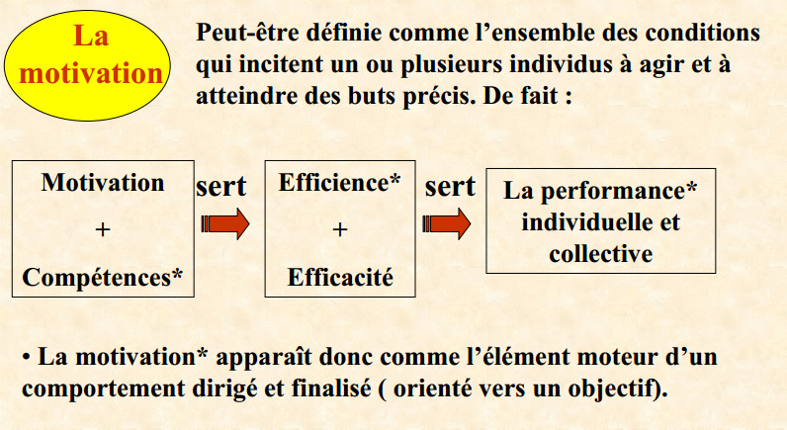
Figure I.1.c n°1: Schéma motivation.

Les théories de la motivation :
Les Anciens ont davantage perçu, dans le travail, son côté utilitaire. Ainsi Platon écrit que « les travailleurs, marchands et autres, font partie de cette tourbe dont l’unique fonction est de pourvoir aux besoins matériels des gouvernants ».
Nous sommes bien loin du travail libérateur ! Il faut dire que le mot travail vient du latin tripalium, littéralement un instrument de torture à trois pieux, qui désigne l’effort à accomplir pour faire quelque chose.
Le travail repose de l’ennui :
On doit cependant à Confucius cette phrase qui peut encore aujourd’hui servir de guide : « Choisissez un travail que vous aimez et vous n’aurez pas à travailler un seul jour de votre vie ».
La philosophie des Lumières au XVIIIe siècle va ouvrir une brèche. Le travail apparaît alors non seulement comme ce qui distingue l’homme de l’animal, mais aussi comme un moyen de s’humaniser et de se réaliser.
Dans son Traité de pédagogie, Emmanuel Kant écrit : « Il faut que l’homme soit occupé de telle sorte que, tout rempli du but qu’il a devant les yeux, il ne se sente pas lui-même, et le meilleur repos pour lui est celui qui suit le travail.»
Diderot, pour sa part, estime que « le travail nous repose de l’ennui ».
Le travail, vecteur de liberté :
Il faut attendre le XIXe siècle pour que le travail soit associé à l’idée de libération et par là même d’épanouissement personnel. Pour le philosophe allemand Hegel, « le travail est la seule façon pour l’homme de réaliser son essence, c’est-à-dire d’accéder à la plus haute liberté».
Maintenant d’une optique tantôt économique tantôt managériale nous allons suivre l’évolution de la pensée sur le comportement humain au travail dans les organisations sociales et le développement du concept de la motivation au travail.

Claude LEVY-LEBOYER distingue deux types de théories sur la motivation au travail, les théories de processus et les théories de contenus.
Les théories dites de processus (théorie d’cherchent à préciser comment des variables interagissent pour mobiliser le comportement des travailleurs, soit dans leur performance, soit dans leurs démarches au cours de leur vie de travail (changement d’emploi, formation, etc.), qu’est ce qui prouve la motivation ?
Ces différentes théories remontent à l’œuvre de V.H. VROOM. Elles ont été précisées et complétées par la suite, tel que la théorie de la motivation par la réalisation des objectifs de Mc Lelland, le behaviorisme, la théorie de l’équité d’Adams, la théorie systémique de la motivation.
Les théories dites de contenus ou l’on s’adresse à la nature des forces ont précédé dans le temps les théories dites de processus, les plus importantes d’entre elles sont la théorie des besoins de Maslow, la théorie ESC d’Alderfer…

La gestion scientifique du travail « TAYLOR » (1911):
Frederick Winslow Taylor né le 20 mars 1856 à Germantown en Pennsylvanie, décédé le 21 mars 1915 en Philadelphie (Pennsylvanie) est un ingénieur américain, promoteur le plus connu de l'organisation scientifique du travail. Celle-ci a trouvé un domaine d'application naturel dans le cadre de la révolution industrielle du xxe siècle.
Taylor après avoir fait son chemin d’ouvrier à gestionnaire dans une aciérie américaine, a développé une théorie de la «gestion scientifique du travail ».
De ses observations, Taylor a fait trois principales hypothèses sur le comportement humain au travail:
- L'homme est un animal rationnel, économique, dont l’intérêt se résume à maximiser son gain économique; autrement dit : le salarié n’est motivé que par le salaire.
- Les gens réagissent en tant qu'individus, et non pas en tant que groupes.
- - Les personnes peuvent être traitées de façon standardisée, comme des machines.
Taylor a eu une vue simple sur ce qui motivent les employés au travail: l'argent.
Il estimait que les travailleurs devaient obtenir une journée de salaire équitable pour une journée de travail équitable, et que la rémunération devait être liée à la quantité produite (par exemple à la pièce). Les travailleurs qui ne fournissent pas une journée de travail équitable seraient moins bien payés (ou rien). Les travailleurs qui ont plus de travail, ou dépassent l'objectif à atteindre par exemple, seraient payé plus.
Les apports de la théorie de Taylor pour la gestion du comportement au travail étaient les suivants:
- La principale forme de motivation est des salaires élevés, liés à la production.
- Le travail d'un gestionnaire est de dire aux employés ce qu'ils doivent faire.
- Le travail d'un travailleur est de faire ce qu'on lui dit et d'être payé en conséquence.
Faiblesses de l'approche de Taylor:
La faiblesse la plus évidente dans l'approche de Taylor, c'est qu'il ne tient pas compte des nombreuses différences entre les individus. Il n'y a aucune garantie que telle ou telle amélioration saura satisfaire tous les employés. On constate dans le taylorisme une absence totale de considération pour la personne.
Deuxièmement, l'argent, tandis que c'est une motivation importante au travail pour beaucoup de gens, ce n'est pas le cas pour tout le monde. Taylor a négligé le fait que les gens travaillent pour d'autres raisons que la récompense financière.

L'école des relations humaines « MAYO » (1940):
L’école des relations humaines est un mouvement intellectuel né dans le cadre de la crise économique de 1929 rattaché à l'étude des organisations. Il prend place après le développement et l'application à grande échelle du taylorisme, et cherche à redonner à l'homme au travail une place, sinon centrale, au moins excentrée et tenue.
Ses principaux représentants sont Elton Mayo, Jacob Levy Moreno, Kurt Lewin ou encore Abraham Maslow.
Georges Elton Mayo né le 26 décembre 1880 à Adélaïde (Australie), mort le 7 septembre 1949 est un psychologue et sociologue australien à l'origine du mouvement des Relations humaines. Il est considéré comme l'un des pères fondateurs de la sociologie du travail.
Mayo a complété l'hypothèse taylorienne qui ne prenait en compte que les techniques et les conditions matérielles du travail pour améliorer la productivité, au prix d'un isolement du travailleur. Il a étudié l'impact de l'ajout de certains avantages pour les employés dans le cadre taylorien (salaires corrects, environnement de travail, horaires, sentiment de sécurité sur son lieu de travail, sécurité de l'emploi, etc.)
De ses expérimentations, il a déduit l'importance du climat psychologique sur le comportement et la performance des travailleurs.
Elton Mayo affirmait que les travailleurs n’étaient pas juste intéressés par l’argent, mais pouvaient être bien plus motivés du fait de voir leurs besoins sociaux comblés au travail (Chose que Taylor ignorait). Il introduit ainsi l’école de pensée des relations humaines, qui incite les managers à donner plus d’intérêt aux travailleurs, les traiter comme des personnes ayant leurs propres opinions et réaliser que ces travailleurs appréciaient le fait d’interagir entre eux.
Mayo réalisa plusieurs séries d’expériences dans la fabrique Hawthorne de the Western Electric Company à Chicago.
Il isola deux groupes de femmes travailleuses, et étudia l’effet du changer de facteurs comme la luminosité sur le niveau de leur productivité.
Il s’attendait à constater une diminution dans le niveau de productivité, peu à peu que la luminosité ou autres conditions de travail régressaient de plus en plus. Ce qu’il a réellement constaté l’a fortement surpris: peu importait le changement de luminosité ou des conditions de travail, les niveaux de productivité augmentaient ou au pire restaient les même.
De cela, Mayo fini par conclure que les travailleurs étaient bien plus motivés par :
Une meilleure communication entre les managers et les travailleurs (les travailleurs de Hawthorne étaient consultés des expériences et avaient l’opportunité de donner leurs avis, s’exprimer).
La considération et la reconnaissance du supérieur. Ou une plus grande attention de la part des Manager vis-à-vis des employés (les travailleurs de Hawthorne répondaient positivement à toute marque d’intérêt ou d’attention qu’ils recevaient).
Travailler en groupes ou équipes. Ou le sentiment d’appartenance à un groupe (Les travailleurs de Hawthorne n’avaient pas l’habitude de travailler en équipe au pare avant.
Il propose à l’entreprise de se réorganiser afin d’encourager une plus grande pratique du travail d’équipe, introduire un département du personnel et inciter vivement les managers à montrer de l’attention aux intérêts des employés.
La théorie de Mayo tend vers un style de gestion paternaliste.

La théorie de la hiérarchie des besoins « D’ABRAHAM MASLOW » (1943) :
Abraham Maslow né le 1er avril 1908 , décédé le 8 juin 1970 est un célèbre psychologue américain , considéré comme le père de l'approche humaniste, surtout connu pour son explication de la motivation par la hiérarchie des besoins, qui est souvent représentée par une pyramide des besoins.
Avec Frederick Herzberg, Abraham Maslow a présenté l'école des néo-relations humaines dans les années 1950, qui mettait l'accent sur ​​les besoins psychologiques des employés. Maslow a présenté une théorie selon laquelle il existe cinq niveaux de besoins humains qui les employés ont besoin d'avoir satisfait au travail.
Tous les besoins sont structurés en une hiérarchie (voir ci-dessous), et ce n’est qu’une fois qu’un niveau inférieur de besoins a été pleinement atteint, qu’un travailleur pourra avoir la possibilité d’être motivé par le niveau suivant.
Par exemple, une personne qui meurt de faim sera motivée par le fait d’atteindre un salaire de base afin d'acheter de la nourriture avant de se soucier d'avoir un contrat de travail sécurisé ou le respect d'autrui.
Une entreprise doit donc offrir des incitations différentes aux travailleurs afin de les aider à remplir chaque besoin à son tour et de progresser dans la hiérarchie (voir ci-dessous).
Les gestionnaires doivent aussi reconnaître que les travailleurs ne sont pas tous motivés de la même manière et ne sont pas tous montés dans la hiérarchie au même rythme.
Ils peuvent donc avoir à offrir un ensemble de mesures pour inciter le travailleur.
Donc : MASLOW relève une hiérarchie dans les besoins à satisfaire (telle une pyramide):
à la base, les besoins primaires (ou physiologiques), en suite les besoins de sécurité, au-dessus les besoins sociaux (ou besoins d'appartenance), encore au-dessus, les besoins d'estime, et au sommet, les besoins de réalisation de soi.

(Voir annexe n°1 : Hiérarchie des besoins selon A. Maslow (1954).)
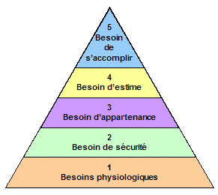

Figure I.2.c. n°2: Pyramide de MASLOW.
Source : A.H. Maslow, Vers une psychologie de l’Etre, Fayard, Paris, 1972, p51
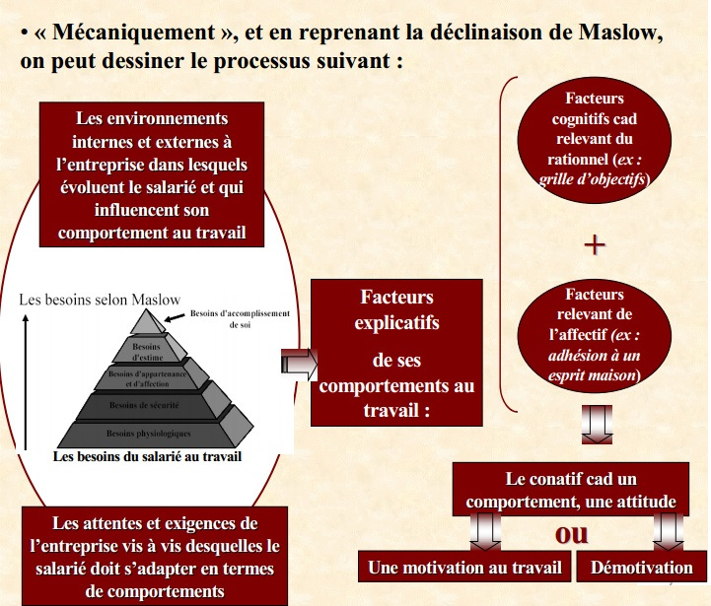

Figure I.2.c. n°3 : Processus de motivation suivant la déclinaison de Maslow.

La théorie des deux facteurs « D’HERZBERG » (1959) :
Frederick Irving Herzberg, né en 1923 et décédé en l’an 2000 est un psychologue américain célèbre pour ses travaux sur l'enrichissement des tâches au travail « théorie des deux facteurs, théories des besoins et des motivations ».
Frederick Herzberg avait des liens étroits avec Maslow et croyait en une théorie de deux facteurs de motivation.
Il a fait valoir qu'il y avait certains facteurs qui pourraient, une fois introduits dans une entreprise, motiver directement les employés à travailler plus, Mais que cependant, il y avait d’autres facteurs dont l’absence démotiverait l’employé mais ces facteurs ne seraient pas en eux-mêmes motivants. (Hygienefactors)
Les modérateurs sont plus préoccupés par le travail lui-même. Par exemple, à quel point le travail est intéressant, les opportunités de responsabilité supplémentaire, la reconnaissance et la promotion.
Les « Facteurs d'hygiène » sont des facteurs qui entourent le travail plutôt que le travail lui-même. Par exemple, un travailleur va rester à son poste si l’entreprise lui fournit un niveau raisonnable de rémunération et des conditions de travail sûres, mais ces facteurs ne vont pas le faire travailler plus.
Tandis que Taylor ne voyait que la paie, Herzberg voyait le salaire comme un facteur d'hygiène ce qui est en contraste direct avec Taylor.
Herzberg estimait que les entreprises devraient motiver leurs employés en adoptant une approche démocratique de la gestion, et en améliorant la nature et le contenu du travail réel par le biais de certaines méthodes.
Certaines des méthodes gestionnaires qui peuvent être utilisées pour atteindre cet objectif sont les suivantes:
L'élargissement des tâches.
- donner une plus grande variété de tâches à effectuer aux travailleurs (pas nécessairement plus difficile), ce qui devrait rendre le travail plus intéressant.

L'enrichissement des tâches
- donner un plus large éventail de tâches, plus complexes aux travailleurs, ce qui sera intéressant et stimulant autour d'une unité complète de travail.
Cela devrait donner un plus grand sentiment d'accomplissement. La responsabilisation signifie déléguer plus de pouvoir aux employés pour prendre leurs propres décisions sur les zones de leur vie professionnelle.
Ainsi HERZBERG distingua, les facteurs de démotivation et de motivation.

Les théories X et Y de « MAC GREGOR » (1960) :
En examinant les représentations des chefs d'entreprise, Mac Gregor identifia deux sortes de conceptions qui illustrent la prise en considération des "models of man" dans la formulation des principes de gestion. La théorie X propose une hypothèse selon laquelle les hommes n'aiment pas le travail mais y sont contraints. Ils évitent les responsabilités, n'ont pas d'ambition, n'aiment pas le changement. Ils ne prennent pas d'initiatives et donc, ont besoin de consignes strictes, de contrôles et de sanctions. L'organisation, dans ces conditions doit être contraignante et mettre en place des procédures détaillées, une parcellisation des tâches, une sélection rigide et un management autoritaire. La théorie Y est le contraire de la première et suppose que l'effort physique et intellectuel nécessaire au travail est consenti naturellement, que le personnel est capable d'initiatives, d'autocontrôle, de créativité. L'organisation, dans ce cas, doit procéder à un regroupement des tâches, la décentralisation des responsabilités, la délégation. La théorie y annonce le courant de l'excellence par la motivation : "amener des gens ordinaires à faire des choses extraordinaires".
Mac Gregor isole ainsi le lien interactif qui existe entre l'organisation, sa structure, le style de management et les motivations du personnel.

Le modèle des besoins manifestes de « MURRAY » développé à la théorie du besoin de réalisation de « MCCLELLAND » (1961):
Murray, Atkinson, McClelland
Une autre théorie fonde la motivation sur l’existence de besoins. Elle est due à Murray et elle a été considérablement développée par Atkinson et par McClelland. Comme dans le schéma de Maslow, les besoins sont, pour ces auteurs, les moteurs de la motivation ; mais la ressemblance s’arrête là. D’une part, parce qu’il s’agit de modèles qui se concentrent sur un petit nombre de besoins très spécifiques et d’autre part, parce qu’ils adoptent une vue beaucoup plus flexible de la motivation puisqu’ils admettent qu’un individu peut être animé simultanément par plusieurs besoins motivants, et que c’est la force relative de ces divers besoins qui caractérise chacun d’entre nous.
Surtout, les besoins sont considérés comme acquis et pas innés, en ce sens qu’ils sont activés par les contacts avec le milieu extérieur. En d’autres termes, et contrairement à ce qu’a cherché à prouver Maslow pour qui les besoins sont universels, chaque individu pourrait être caractérisé par une sorte de “profil de besoins”, profil susceptible d’évoluer au fil des expériences, et besoins capables de déterminer les comportements.
Bien que Murray ait distingué 20 besoins différents, quatre d’entre eux ont été considérés, par lui-même, puis par Atkinson et par Mc Clelland, comme réellement importants dans le cadre des comportements organisationnels,- les besoins de réussir, d’affiliation, d’autonomie et de pouvoir.
Le besoin de réussir représenterait un facteur important du succès professionnel, notamment chez les cadres. Il implique, chez ceux qui en sont animés, un fort désir d’assumer des responsabilités, d’avoir un retour d’information sur les résultats obtenus et d’affronter des risques de difficulté moyenne. Ce dernier point est particulièrement original parce qu’il est fondé sur l’idée que le besoin de réussir se combine presque toujours avec une forte crainte de l’échec. D’où le souhait chez ceux qui en sont animés, de se confronter à des tâches suffisamment difficiles pour qu’elles donnent, lorsqu’on les surmonte, le sentiment de réussir, mais pas exagérément périlleuses, de manière à ne pas avoir à faire face à un risque d’échec trop important. McClelland a tenté de montrer que c’est l’éducation qui développe, chez le jeune enfant, et chez l’adolescent, le désir de réussir et que des séminaires de formation, qu’il a d’ailleurs essayé d’implanter en Inde avec peu de succès, peuvent également contribuer à les stimuler chez l’adulte. Le besoin d’affiliation implique un fort désir d’être accepté par les membres d’un groupe, parce que cela rassure et soutient, ainsi qu’une tendance au conformisme vis-à-vis de la culture de ce groupe et un intérêt réel pour les opinions et les sentiments des autres. Les personnes qui sont animées par ce besoin seraient, plus que les autres, sensibilisées par des environnements organisationnels bien structurés parce qu’ils leur apportent le cadre et le soutien social qu’ils recherchent. Le besoin d’autonomie implique le désir de travailler seul, à son propre rythme, et sans être gêné par des règles trop contraignantes. Les individus qui ont un fort besoin d’autonomie s’adapteraient mal aux conditions particulières à la grande organisation traditionnelle.
Le besoin de pouvoir concerne le désir d’influencer les autres, de les diriger et de contrôler l’environnement extérieur. McClelland différencie, sur ce point, deux orientations, l’une vers les individus, désir de dominer autrui sans forcément exercer une autorité institutionnelle et l’autre vers les groupes, désir d’avoir un rôle de leader officialisé par l’organisation.
Pour séduisante que soit cette analyse, peu de recherches ont tenté de la valider sur le terrain. On peut toutefois noter que Steers a observé une plus nette relation entre satisfaction et performance chez les cadres ayant un fort besoin de réussir. Pour eux, le plaisir d’avoir réussi serait une réelle récompense, en elle-même. Il n’en reste pas moins très difficile de mesurer de manière fiable ces différents besoins, encore plus de démontrer que les formations destinées à les stimuler sont réellement efficaces. D’une manière plus générale, la réussite professionnelle dans des professions très qualifiées ou dans des postes appartenant à des niveaux élevés de la hiérarchie est déterminée par un si grand nombre de facteurs,- aptitudes, personnalité, compétences...-, qu’il semble un peu puéril d’affirmer que ceux qui ont envie de réussir réussissent et que ceux qui souhaitent le pouvoir, l’exercent bien... Ceci dit, l’inverse, qui peut être vrai, reste à démontrer. Si on ne valorise pas la réussite, pourquoi ferait-on des efforts pour l’atteindre ? Mais, même dans ce cas, il faudrait mieux savoir comment se développent l’envie de réussir et le désir de pouvoir. Les données existantes font penser que ce ne sont pas là simplement des caractéristiques individuelles, mais plutôt le résultat d’expériences spécifiques auxquelles chacun réagit en fonction de sa personnalité et de ses valeurs propres. Une enquête effectuée en France auprès de cadres dirigeants nous a permis de montrer que l’ambition professionnelle se construit au cours de la carrière, qu’elle s’appuie sur les résultats obtenus, notamment sur les premiers succès, et qu’elle dépend fortement des informations sur ses propres qualités et des marques d’estime que vous donnent les autres.

Le behaviorisme :
Ses représentants les plus connus sont Pavlov et Watson. Ils s’intéressent à ce qui est observable : le comportement comme une réaction à tel ou tel événement. Les récompenses peuvent encourager un comportement. Celui ci, renforcé positivement, a des effets bien supérieurs sur la performance des subordonnés que la punition. Le renforcement négatif ne peut que garantir une performance minimale. Il ne crée pas l’enthousiasme car « l’on fait ce que l’on fait parce qu’on doit ».

La théorie de l’expectation/ des attentes V.I.E de « VROOM » (1964):
L’homme n’est plus considéré comme un objet passif, qui poussé par ses sens, réagit à des conditions externes mais comme un sujet actif qui agit plus ou moins librement et qui est responsable au moins d’une partie de son comportement. L’homme a, en effet, toujours un certain degré de contrôle sur ce qui constitue un stimulus. Il agit alors moins en fonction de la force d’un stimulus donné qu’en fonction des alternatives qu’il veut bien prendre en considération et de l’évaluation qu’il fait de ces différentes alternatives.
Elle rend donc compte des interactions entre l'entreprise et les salariés. Elle fait appel à la notion d'expectation c'est à dire : que puis-je attendre, quel niveau puis-je atteindre, que suis-je capable de réaliser ? Cette perception de soi, cette confiance est déterminante dans la motivation.
La deuxième approche est l'instrumentalité qui répond à la question : que vais-je obtenir par ma performance ? Le travail va représenter un moyen d'obtenir une rétribution correspondant à l'effort.
La troisième composante est la valence : quelle valeur accorder aux avantages obtenus ? Il faut que les satisfactions retirées aient une réelle valeur aux yeux de la personne considérée.
Ces trois composantes sont essentielles à la motivation et ces notions subjectives varient d'un individu à l'autre. Elles constituent des axes directeurs pour le management.
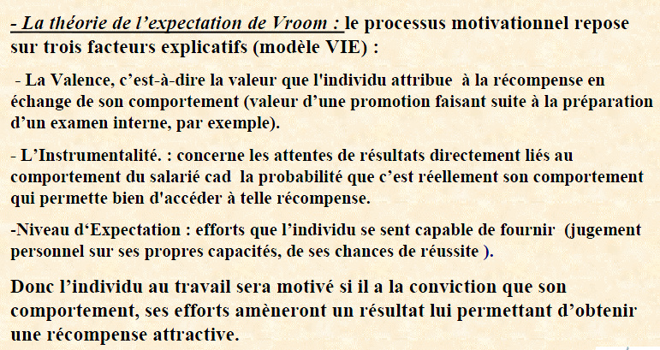
Figure I.2.g. n°4 : Le processus motivationnel selon Vroom.

La théorie de l’équité « ADAMS » (1963, 1965) :
Les mêmes récompenses ne semblent pas motiver de la même façon. Tout un chacun a une idée bien précise de ce qui constitue une juste récompense pour son travail.
Selon la théorie d'ADAMS un individu observe, analyse son environnement professionnel afin de déterminer si la situation est juste en évaluant :
• sa contribution (C) à l'organisation : temps, énergie, investissement
• la rétribution (R) qui prend en compte tout ce que l'individu reçoit en retour de l'organisation (rémunérations, promotions, formations, ...)
A partir de ces évaluations, il calcule ensuite le score R/C. Cette démarche part du principe qu'il doit y avoir un lien de proportionnalité entre investissement et récompense.
Et enfin, il compare ensuite ce score à celui d'un collègue qu'il prend comme référent, afin de déterminer s'il y a une « justice sociale ».
. Si les scores sont inégaux, alors il n'y a pas équité. Cette situation provoque une tension psychologique et l'individu va chercher à réduire cette dissonance. Pour cela, plusieurs stratégies sont possibles :
− Par sa contribution, qu'il augmente s'il pense être gagnant, et qu'il diminue s'il s'estime perdant (posture de retrait professionnel).
− Par ses rétributions qu'il peut reconsidérer.
− Par le score du référent qui peut être revu.
. Si le score du sujet est égal à celui d'autrui, alors il y a équité, et sa contribution n'est pas modifiée.
. Les deux rapports des contributions et rétributions offrent de multiples possibilités de comparaison. L'individu ne se contente pas d'une simple lecture basée sur l'égalité des ratios mais il en fait une analyse qui prend en compte la cohérence des différents éléments.
La situation sera perçue comme juste par un individu dans la mesure où le rapport de ce qu’il reçoit de l'organisation à l'effort engagé est cohérent avec le même ratio qu'il a établi pour un autre qu'il estime être socialement comparable.
Conséquence un : cette théorie repose sur l'adéquation entre le reçu et le perçu, c'est à dire qu'elle se place dans une relation d'échange entre un acteur et l'organisation dans laquelle il opère. Elle prend en compte la distribution de ressources, elle entre dans la cadre des théories de la justice distributive.
Conséquence deux : la perception de la justice d'une situation de travail est toujours relative à un référent, une situation n’est pas juste ou injuste dans l’absolu.
Conséquence trois : l’équité est basée sur les mérites comparés entre individus. Elle est subjective car « Les caractéristiques objectives de la situation ont moins d'importance que la manière dont elles sont interprétées par chacun. » Il s'agit en effet de représentations qui sont liées à la qualité des informations détenues et au choix du référent. S'il est défavorisé, alors il n'est plus possible de développer un sentiment d'injustice. Par ailleurs, cette notion d'équité est contingente au système de valeurs et culturel de l'organisation.
Soit : l'individu calculerait un « score » pour lui-même, et un score pour autrui, afin de déterminer s'il y a de la « justice sociale ». La motivation viendrait donc des représentations mentales (théorie cognitiviste).
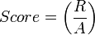
Sachant que R correspond aux Résultats (ex. : salaire), et A à l'Apport (ex. : effort donné).
- Si le score du sujet est égal à celui d'autrui, alors il y a équité, et donc il sera motivé ;
- Si les scores sont inégaux, alors il n'y a pas équité, et la motivation baisse. Même dans le cas où le sujet serait surestimé, il va perdre de sa motivation, non pas par un changement de comportement, mais par un changement de perceptions.
Points forts :
Prise en compte de la contribution, du mérite des salariés dans l'attribution de récompenses.
Points faibles :
Du point de vue du salarié, subjectivité et difficultés de disposer d'informations pour calculer le score du référent.
Pour l'organisation difficultés de partager des ressources dans un cadre souvent contraignant et de déterminer la perception des salariés. En effet, « dans la majorité des cas, plusieurs bases de référence sont utilisés simultanément. »
Autrement dit : les mêmes récompenses ne semblent pas motiver de la même façon. Tout un chacun a une idée bien précise de ce qui constitue une juste récompense pour son travail. Il détermine ce qui est juste en comparant ce qu'il apporte (qualification, effort, expérience) et ce qu'il reçoit (statut, salaire) à ce que d'autres apportent et reçoivent.
Quand il ressent une inéquation (en plus ou en moins) entre ses contributions par rapport à ses récompenses et celles de ceux à qui il se compare, il essaie de la réduire car elle produit un sentiment, soit de frustration soit de culpabilité. Ces appréciations sont très subjectives et le point à partir duquel une inadéquation est ressentie est très personnel. De même la façon de réagir à des inéquations est très différente d'un individu à l'autre, avec le degré d'estime de soi comme variable la plus importante.

La théorie ERG « D’ALDERFER » ou la théorie ESC « D’ALDERFER » (1969) :
La théorie de Maslow a été relativement peu vérifiée dans la réalité, principalement à cause de la structure très hiérarchisée des besoins. En réponse, Alderfer (1969) propose une théorie des besoins moins dogmatique dans la hiérarchie mais qui stipule également que c’est la sensation de besoin qui motive l’individu au travail. Alderfer recense trois types de besoins:
- Les besoins d’Existence. Ce sont les besoins primaires, physiques.
- Les besoins de Sociabilité (Relatedness). Ce sont les besoins de relations interpersonnelles.
- Les besoins de Croissance (Growth). Ce sont les besoins de création, de réalisations significatives, d’utilisation et d’amélioration des compétences, développement de soi et réussite.
Alderfer n’impose pas de hiérarchie dans l’apparition des besoins même si on constate une certaine progression dans leur développement. Toutefois, son modèle résiste mieux que celui de Maslow à l’épreuve des faits étant donné qu’il est moins strict dans sa structure.

La motivation interne et la motivation externe « EL DECI » (1975) :
Le travail provient de sources de motivations externes, échange entre l'individu et l'organisation par le truchement des récompenses accordées, et de motivations internes liées à la nature du travail. Deci analyse ce processus et aborde la notion de "lieu de contrôle". Si la personne considère que la tâche qu'il accomplit est directement sous sa responsabilité, il fait appel à son "lieu de contrôle interne".
S'il reçoit des récompenses externes, c'est le "lieu de contrôle externe" qui intervient. La question est de savoir si les deux sortes de motivations s'additionnent. Deci considère par exemple qu'un système de salaire à l'intéressement n'est pas toujours conciliable avec un management participatif. Il met en évidence l'importance et la complexité des sources de motivation qui conduisent à réfléchir sur le besoin lui-même : quid du besoin de se réaliser, de l'exercice du pouvoir ?

L’école néo-classique et la sociologie des organisations entre 1970-1990:
L'école néoclassique est un terme générique utilisé pour désigner plusieurs courants économiques qui étudient la formation des prix, de la production et de la distribution des revenus à travers le mécanisme d'offre et de demande sur un marché. L'hypothèse de maximisation de l'utilité qui sous-tend ses calculs économiques la rattachent au courant marginaliste né à la fin du xix^{e} siècle. Des trois fondateurs du marginalisme à savoir Léon Walras, Carl Menger et William Stanley Jevons, le premier nommé est celui qui a la plus forte influence sur l'école néoclassique actuelle.

La typologie de « RONEN » (1994) :
Ne parlait plus de besoins mais de valeurs au travail. Il proposa un modèle qui oppose matérialiste à non matérialiste et individualisme à collectivisme.
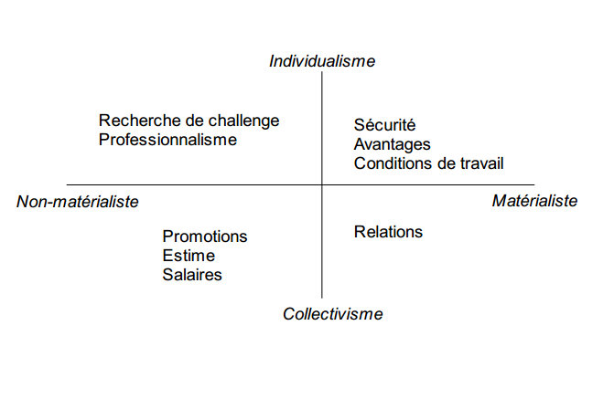
Figure I.2.l. n°5 : Modèle de Ronen.

La théorie systémique de motivation :
La motivation est la résultante d’une interaction entre les objectifs d’un individu, ses émotions à un moment donné et son appréciation de ses capacités d’une part et les opportunités qu’offre son environnement d’autre part.

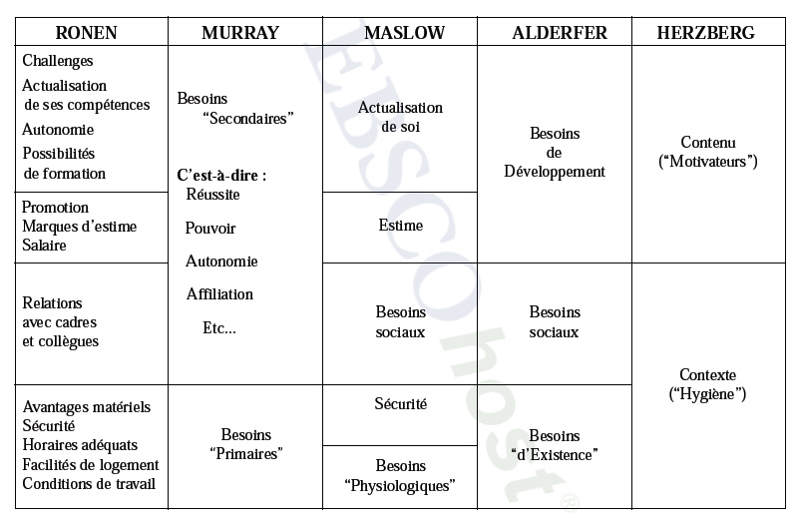

Figure I.2.n. n°6 : Tableau des théories de motivation.

3-Les concepts actuels de la motivation:
Pour gagner en productivité, l’entreprise rationalise, organise, parcellise, standardise les modes opératoires. Privé de la possibilité de s’exprimer dans son travail, pressé d’aller vite, chaque exécutant est moins motivé. La motivation au travail est liée à la satisfaction de la concordance entre ce que le sujet attend du travail et ce que le travail est susceptible de lui apporter. La motivation au travail, c’est donc le goût que le sujet a de le faire, la mesure dans laquelle il s’y implique, la persévérance, la continuité de l’effort qu’il consent.
La motivation résultant de la satisfaction, il est important de préciser certains critères qui la constituent :
- le travail lui-même.
- le niveau économique qu’il représente.
- les relations dans lequel il baigne.
Les différentes théories envisagées permettent de mieux appréhender la complexité du phénomène de la motivation et d’entrevoir que la satisfaction des besoins n’est pas le seul moteur existant, l’insatisfaction génère tout autant l’action sinon plus. C’est un contresens de dire que quelqu’un est motivé ou ne l’est pas. Il l’est toujours. La question est seulement : pour quoi est-il motivé ? La société suppose toujours que tout le monde est naturellement motivé par le travail. Cela dépend énormément du type de travail et des conditions dans lesquelles il doit se faire. Il faut doit plutôt éveiller, développer et utiliser les désirs déjà existants, orienter les motivations, éviter la démotivation.
Si l’on veut travailler les motivations, il faut connaître et non supposer les attentes des agents et organiser le travail (contenu et contexte) de manière à ce que celui-ci soit une source crédible de satisfaction de ces attentes.
Il ne s’agit pas d’offrir de satisfaction, mais d’offrir une possibilité de satisfaction par le travail. Motivation n’est pas égale à satisfaction et vice versa.
Il faut surtout éviter ou réduire les démotivations. Les sources de démotivations sont :
- un travail aliénant, inintéressant, inutile, l’homme cherche un sens à son travail.
- le professionnel ne sait pas vraiment ce qui est attendu. Il y a un manque d’objectifs clairs. Demander à quelqu’un de travailler sans lui indiquer des objectifs équivaut à faire viser quelqu’un en lui cachant la cible.
- faire un travail pour lequel le salarié ne se sent pas qualifié.
- l’employé ne reçoit aucun « feed back » ou alors négatif. Personne ne se donne longtemps de la peine s’il ne sait pas si ce qu’il fait est bien ou pas et s’il a l’impression de tourner dans le vide.
- l’agent est traité inéquitablement et ne reçoit aucune reconnaissance pour une performance au-dessus de la moyenne.

CHAPITRE II: ANALYSER LA MOTIVATION :

Analyse générale de la motivation :

La motivation et la culture :
Qu'est-ce que la «culture» dans une organisation? Webster définit la culture comme la structure sociale et les manifestations intellectuelles et artistiques qui caractérisent une société.
Pour une organisation, "culture" désigne la façon dont les gens interagissent, ce qu'ils croient, et comment ils créent le succès. Si vous pouviez décoller le toit d'une entreprise, vous verriez les manifestations de la culture dans le monde physique. La culture actuelle est plus ésotérique parce qu'elle réside dans les cœurs et les esprits de la société de l'entreprise, en plus de comportements observables.
Nous donnerons l’exemple que dans un même cadre de travail un travailleur japonais et un travailleur algérien n’aura pas la même motivation, la raison de cela réside dans la différence des cultures, mais nous ne n’étalerons pas dans ce sujet qu’on laissera au domaine de la sociologie, ou même de l’histoire…

La dynamique motivante et dynamique motivationnelle :
Les dynamiques motivationnelles selon Weiner :
D'après la théorie de Weiner sur les attributions causales, le comportement d'une personne est influencé par ses perceptions des causes de ce qui lui arrive. En contexte scolaire, les élèves évoquent leurs échecs, comme succès, de multiples façons, mais les plus fréquentes sont les aptitudes intellectuelles, l'effort, la difficulté d'une tâche et la chance. L'apprenant est en recherche de sens face à ses résultats.
Weiner a donc classé ces causes, selon trois dimensions :
• La première, le lieu de la cause ; un élève peut attribuer ses échecs et réussites scolaires à des causes soit internes à lui-même (son aptitude, l'effort qu'il a voulu fournir, sa fatigue...) soit externes (l'humeur de l'enseignant, l'opinion de cet enseignant vis-vis de l'élève, la difficulté de l'épreuve...).
• La deuxième, sa stabilité, c'est-à-dire si elle est stable ou modifiable, « Une cause est dite stable lorsqu'elle a un caractère permanent aux yeux de l'élèves » (exemple, l'intelligence), à l'opposé, « Une cause, qui comme l'effort, est susceptible de fluctuer régulièrement est dite modifiable ».
• La troisième est le degré de contrôle que l'élève exerce sur elle, c'est-à-dire que l'effort consenti est une cause contrôlable dans la mesure où elle se trouve dans le pouvoir de l'élève (mais la maladie ne l'est pas).
Pour Weiner la dynamique motivationnelle débute par un événement qu'une personne interprète comme étant négatif ou positif. Cette personne désire alors expliquer ce qui lui arrive en invoquant une cause. Cependant, ce processus attributionnel est influencé par ses connaissances antérieures, ses valeurs, ses croyances... La façon dont la personne perçoit la cause qu'elle invoque a des effets, surtout sur ses attentes, son estime de soi et ses émotions.
Si un élève invoque une cause qu'il perçoit comme interne, stable et incontrôlable pour expliquer un événement qu'il juge négatif, (comme par exemple, s'il pense qu'il n'est pas assez intelligent) on peut penser que sa situation ne va pas s'arranger dans l'avenir, et verra s'affaiblir son estime de soi ou alors la remettra en question. De plus, il ressentira probablement un sentiment de honte ou d'abdication.
Ainsi, ses attentes, l'estime de soi et les émotions détermineront son choix de s'engager, de persévérer dans l'accomplissement d'une activité.
Selon Weiner, les émotions (fierté, honte, joie, tristesse, calme et colère) sont provoquées par les causes que les élèves invoquent et par leurs dimensions attributionnelles. Ainsi, l'élève qui perçoit la cause d'un échec comme interne, stable et incontrôlable ressentira de la honte alors que l'élève qui estime que la cause d'une réussite est interne, modifiable et contrôlable, ressentira de la fierté.
Les émotions constituent donc un apport intéressant à la compréhension de la motivation en contexte scolaire, mais ne sont peut-être pas des composantes essentielles... L'influence de Weiner se fait sentir dans notre modèle sur le plan des perceptions attributionnelles, mais sa conception se différencie de la nôtre sur quelques points, notamment sur le fait, que pour lui, les perceptions attributionnelles ne sont pas seulement une des sources de la motivation, mais en sont la source première. De plus, Weiner considère les émotions comme une composante motivationnelle qui influence le choix d'un élève de s'engager cognitivement dans une activité et de persévérer dans son accomplissement.
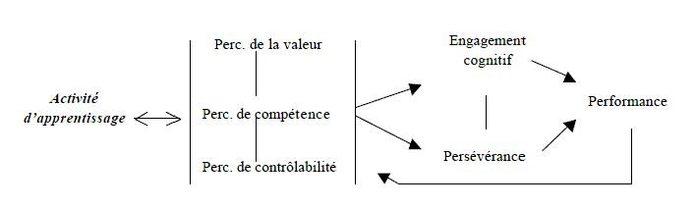
Figure II.1.b n7° : Le modèle VIAU (1997, p. 32).

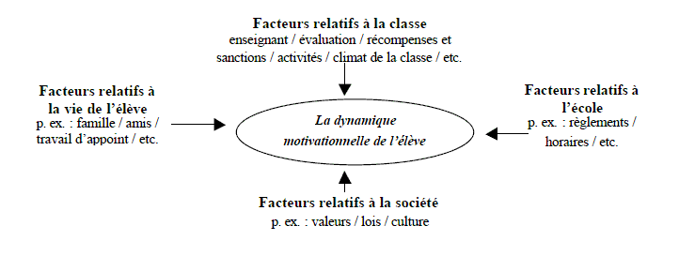

La motivation intrinsèque et la motivation extrinsèque :
La motivation quand elle est déterminée par le plaisir et le sentiment d'autonomie est dite « intrinsèque ».
Pour intime qu'il soit, le besoin d'autonomie n'est pas uniquement une posture défensive, il peut s'exprimer en particulier par le besoin de réussite (Atkinson (1983)). Mais une réussite qui ne répondrait qu'à une nécessité sociale, à une injonction éducative, sera dite « motivée extrinsèquement ».
Alors que certaines personnes issues d’une certaine culture y voient une motivante nourriture, d’autres n’y pensent même pas.
En résumé :
« Une activité qui est pratiquée pour elle-même, pour son contenu est dite intrinsèquement motivée, tandis qu’une activité qui est pratiquée pour ses effets - pour l’obtention d’une conséquence positive ou pour l’évitement d’une conséquence négative - est dite extrinsèquement motivée. »
Finalement, privée de satisfaction ou de conviction, une personne motivée extrinsèquement n'est pas essentiellement intéressée par l'activité en soi. Dans l'enseignement, cette motivation s'attachera à l'obtention d'une note, d'une appréciation positive du professeur, d'un diplôme.
L'estimation d'un degré de motivation extrinsèque ne doit pas masquer la complexité à la base de la motivation et faire tomber dans un schématisme dans lequel motivations ou individus d'un type ou d'un autre seraient distingués sans grande prudence. Des échelles de motivation basées sur ce modèle essayent d'encadrer cette discrimination.
Cette polarité « intrinsèque/extrinsèque » a été développée comme un continuum dans la théorie de l'autodétermination (Deci & Ryan, 1985, 1991).
Ces auteurs définissent plusieurs degrés d'autonomie (ou perte d'autonomie) en fonction de l'intensité de l'assimilation des contraintes culturelles, depuis la simple prise en compte (« régulation identifiée ») jusqu'à l'« oubli » des aspirations initiales (« régulation externe », opportunisme), le degré intermédiaire étant une intériorisation des contraintes (« régulation introjectée »).
Cependant, cette gradation appliquée à l'apprentissage ne réduit pas le paradoxe du « vouloir l'autonomie » de l'apprenant et l'effet de double contrainte qui en résulte au détriment de l'autonomie ; à ce titre « Ne pas faire obstacle à l'autodétermination ! » est un mot d'ordre de première importance.
La théorie de l’autodétermination parle de « motivation autodéterminée » quand le besoin d'autonomie joue un rôle prioritaire ; elle y ajoute le besoin de compétence et le besoin d’appartenance sociale ; trois besoins psychologiques formant selon elle la base de la motivation humaine.

La motivation et l’individu :

L’implication:
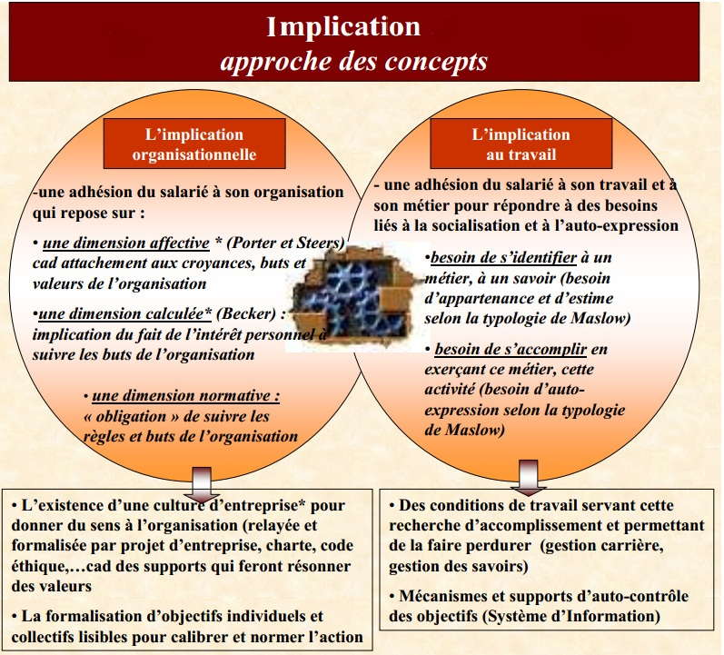Figure II.2.a. n8° : L’implication, approche du concept.

L’objectif:
L’objectif est un élément clé de la motivation.
Les objectifs mettent en jeu, pour être atteints : des aspects extérieurs au travail lui-même, comme, dans les exemples cités plus haut, les ressources disponibles, les attitudes des collègues et de la hiérarchie, leurs compétences, la concurrence, la nature des règlements et la manière dont leur respect est contrôlé… En outre, ils concernent des événements extérieurs au travail lui-même.
Par exemple, le travail de l’enseignant ne sera valorisé que s’il existe un système d’inspection, ou encore des examens en fin d’année susceptibles de prouver les progrès de ses élèves. Si une activité de recherche fait partie de ses fonctions, ses résultats ne seront mis en évidence que s’il parvient à les faire publier, ou encore s’il peut les présenter à l’occasion d’un congrès sur son thème de recherche.
Dans le cas de l’employée administrative, l’efficacité de son initiative dépend de son accès à la documentation, des ressources financières disponibles, de l’écoute de son supérieur…
Et le service rendu par le steward est fonction des conditions météorologiques, de la qualité des mets à offrir aux passagers, du confort de l’avion où il travaille…
L’importance de l’objectif n’est pas une nouvelle idée. C’est le thème du mythe de Sisyphe, condamné par le juge des Enfers à rouler un énorme rocher en haut d’une colline, pour le voir retomber en arrière chaque fois que le but est atteint. Une activité exténuante, sans succès possible, mais surtout dépourvue d’objectif, donc frustrante. Il est vraisemblable que l’importance
des objectifs du travail est actuellement de plus en plus forte, du fait de l’accroissement général des compétences acquises par l’ensemble des travailleurs et de la complexité des fonctions elles-mêmes. En d’autres termes, tout incite à chercher, plus qu’avant, un travail ayant une valeur et une signification, et ceci pour deux raisons : les besoins nouveaux d’un personnel plus qualifié qui ne se contente pas d’être simple exécutant, et la nature différente du travail lui-même qui requiert implication et initiative.
L’objectif est un des éléments clés de l’implication, ce qui veut dire que sans un objectif clair, connu et bien accepté, la motivation sera faible et fragile. Mais l’implication est plus que la volonté d’atteindre un objectif, c’est la « décision de prendre personnellement la responsabilité d’atteindre un objectif » (K.W. Thomas, 2002). Cette appropriation des buts collectifs est particulièrement importante dans notre culture individualiste, parce que cela permet à chacun d’entre nous de travailler en vue d’un objectif qui le concerne personnellement, et non d’un objectif qui appartient, avant tout, à un groupe, voire à l’ensemble de l’entreprise. D’où le rôle central de la communication, qui sert à décrire le ou les objectifs, à mettre en évidence les valeurs qui les concernent et les progrès réalisés.
Communiquer pour rendre l’objectif motivant
Plusieurs démarches et attitudes favorisent le développement de la « motivation intrinsèque », liée à la signification du travail pour celui qui l’exécute (K.W. Thomas, 2002). En particulier, il est important de :
Communiquer une vision et ne pas se contenter de le faire une fois, de manière formelle, mais détailler les aspects concrets de ce qu’apportera la poursuite des objectifs concernés : en réputation pour l’entreprise, en reconnaissance par les collègues, en visibilité de la part d’autres organisations, en satisfaction des clients.
• Préciser les objectifs spécifiques qui permettront à cette vision de devenir une réalité. Par exemple, élaborer de nouveaux produits, atteindre de nouveaux marchés, offrir des services inédits… Et aussi, accroître la présence de l’organisation sur les forums internationaux, mieux satisfaire les clients.
• Créer des occasions pour que les objectifs fassent l’objet d’échanges entre collègues. Il est, en effet, difficile d’être durablement motivé par un objectif sans avoir la possibilité d’en parler avec ceux qui sont aussi concernés. Cela permet de discuter ouvertement de la signification des objectifs et des chances de les atteindre, et de mieux s’informer, en particulier lorsque l’objectif est le résultat d’un travail de groupe.
• Multiplier les informations, par exemple en précisant le nombre de personnes qui bénéficient d’un service assuré par l’organisation, la qualité spécifique des produits, la nature des progrès réalisés, l’originalité des services rendus, la contribution à la santé publique ou à la protection de l’environnement…
Il peut s’agir aussi bien du sens du devoir accompli dans l’exercice d’un service important pour le confort et pour la sauvegarde d’autres personnes, que de la production de biens essentiels à la vie d’autrui, ou tout simplement d’informations concernant la survie dans de bonnes conditions de l’entreprise où on travaille… et qu’on a envie de voir se développer parce qu’elle représente une source d’emploi dans la région.
• Encourager les personnels à chercher activement ce qui donne un sens à leur travail, leur fournir les moyens d’obtenir les informations utiles pour préciser ce qui les implique et chercher des missions qui leur correspondent.
• Dans la mesure du possible, découper les tâches de manière à ce qu’elles ne soient pas trop parcellaires pour être perçues comme contribuant aux objectifs, ce qui permet à chacun d’avoir une idée concrète de sa contribution aux objectifs, de pouvoir la décrire, d’en tirer un sentiment d’accomplissement, de profiter d’un éventuel redécoupage des tâches et des responsabilités pour les rendre mieux reliées avec la vision générale des objectifs. (J. Hackman et G.R. Oldham, 1980).
Connaître, comprendre… et célébrer les progrès
La signification des objectifs va se perdre rapidement si on n’entretient pas l’espoir de les atteindre. Ménager la possibilité d’évaluer les progrès accomplis représente la meilleure façon d’éviter le découragement malgré les difficultés ou les écueils. Il ne suffit pas, en effet, de connaître le but à atteindre. Il faut également être capable de mesurer le parcours accompli par l’effort commun dont on fait partie. Cet aspect a une importance particulière dans notre culture qui n’aime pas l’incertitude. Nous avons besoin de savoir où on en est par rapport aux objectifs. Et, si les progrès obtenus sont inférieurs à ce qu’on espérait, il importe d’en faire connaître la cause et d’informer sur les corrections apportées.
Comment relancer la motivation en informant sur les progrès ? De plusieurs manières, notamment en tenant compte des remarques suivantes :
• Pour suivre les progrès accomplis, il est utile d’avoir défini au préalable les étapes significatives du, ou des, projets en cours.
• On ne peut pas apprécier les progrès sans repères.
C’est la responsabilité de l’encadrement, mais aussi celle de chaque membre de l’organisation qui peut être encouragé à définir des repères spécifiques pour sa fonction. Ceci dit, les progrès peuvent être lents, en particulier quand il s’agit d’objectifs complexes.
• Une des sources d’information sur la manière dont on progresse en direction des objectifs vient de la réaction des clients, qu’il s’agisse de services ou de produits, d’où l’utilité, quand c’est possible, de ménager pour tous des contacts avec les clients afin de connaître leurs évaluations, qu’il s’agisse d’acheteurs ou de bénéficiaires de services. Les marques de satisfaction directes motivent, mais c’est vrai également d’autres informations, comme les statistiques de vente et les lettres d’appréciation.
• Ne pas hésiter à célébrer les progrès, mais le faire avec discernement, c’est-à-dire en ne fêtant pas trop vite des progrès réversibles, ni des succès susceptibles de rendre les autres jaloux.

Le rôle de la personnalité :
Les caractéristiques de la personnalité susceptibles d’intervenir dans le processus motivationnel ont été envisagées de trois points de vue. On peut d’abord se demander, d’une manière générale, dans quelle mesure la personnalité est susceptible d’influencer les comportements de l’homme au travail ; ensuite, quel rôle différents aspects de la personnalité peuvent jouer en tant que déterminants spécifiques du traitement de l’information ; et en troisième lieu, de quelle manière les paramètres de la personnalité exercent une influence sur les processus d’autorégulation....
La motivation n’est pas un trait de personnalité. Mais la motivation n’est pas indépendante de la personnalité. Des paramètres descriptifs de la personnalité individuelle, paramètres qui ne sont pas cognitifs, influencent les processus d’autorégulation, jouent notamment un rôle sur la manière dont se construit l’évaluation de soi et, de ce fait, déterminent la motivation, donc les résultats de l’activité.
En revanche, lorsqu’on s’intéresse aux effets des traits de personnalité sur des chaînons spécifiques de l’action, à savoir la prise de décisions, le niveau des buts fixés, et également, la nature des relations interpersonnelles dans la mesure où elles interviennent dans l’évaluation de soi, on peut reconstituer le tableau complexe des effets de la personnalité sur différentes étapes du processus motivationnel.

Activité et implications:
L’objectif et sa signification ne constituent pas la seule source potentielle d’implication. Il faut que la tâche quotidienne favorise également la motivation. Les activités mises en œuvre pour atteindre cet objectif sont sources de motivation, à deux conditions : avoir un degré satisfaisant d’autonomie et avoir l’occasion d’employer les compétences qu’on maîtrise et qu’on sait posséder.

Le degré d’autonomie est un facteur sensible de la motivation
Cela signifie que notre intervention et nos décisions sont prises en compte, autrement dit, que nous disposons d’un certain degré d’initiative personnelle dans notre travail, donc de la possibilité de choisir ce qui nous semble le plus utile pour atteindre les objectifs.
Plus précisément, c’est le sentiment de pouvoir choisir le comportement à adopter, ce qui entraîne le désir d’être plus performant, de réunir le plus possible d’informations, bref, d’avoir un degré significatif de responsabilité sur les activités dont on a la charge. En revanche, sans autonomie, ce qui est le cas lorsque les règles qui s’appliquent à nos activités sont nombreuses et forcées, on se sent contraint par d’autres et on perd tout intérêt pour son travail et ce, d’autant plus que les règles ne prévoient pas toujours toutes les situations et qu’on se trouve parfois conduit à adopter des comportements qu’on sait être inefficaces.
Tant que nous acceptons l’idée que les règles et l’autorité qui nous dirigent sont plus compétentes que nous, notre volonté de les respecter est entière. Dès que nous jugeons l’autorité faillible, même si elle continue à nous sembler parfois utile, nous souhaitons pouvoir utiliser notre jugement personnel et avoir notre marge d’autonomie, tout en ayant la possibilité d’en discuter avec la hiérarchie. Cela nous donne le sentiment de ne pas être un instrument passif de l’organisation, mais un maillon qui compte et qui participe de manière originale au travail collectif. À l’inverse, ne pas avoir la possibilité d’être entendu entraîne un comportement passif et non responsable, ou, pire encore, hostile et en rébellion contre une autorité perçue comme peu compétente.
Avoir la possibilité d’être autonome et de faire des choix est, en fait, une condition essentielle pour se sentir adulte. C’est le sentiment de ne pas être un pion manœuvré par d’autres, mais quelqu’un qui compte.
L’image de soi et la cohérence de son identité sont intimement liées au fait d’avoir une certaine autonomie d’action et de décision. Et l’autonomie est d’autant plus importante que les choix concernés sont liés à l’accomplissement d’un objectif qu’on valorise.
C’est le sentiment de pouvoir être efficace pour le but à atteindre et de ne pas perdre son temps à faire des efforts sans utilité.
Le degré d’autonomie consenti à ses collaborateurs par la hiérarchie représente donc un facteur sensible de la motivation, particulièrement dans notre culture, pour compenser la distance de pouvoir qui nous caractérise et qui implique l’existence de frontières étanches entre les niveaux hiérarchiques.
C’est la hiérarchie qui dispose d’un large contrôle sur l’autonomie laissée aux personnes qu’elle encadre, et qui peut exercer son leadership de manière à accroître le nécessaire sentiment d’autonomie, notamment sur les points suivants :
• Chercher des occasions de déléguer son autorité, ce qui implique de remplacer un contrôle étroit par la volonté de développer les compétences de ses collaborateurs.
Cela suppose aussi d’expliquer pourquoi il n’est pas possible de déléguer sur certains aspects, et de réunir l’équipe pour envisager les points sur lesquels on pourrait déléguer et la manière de le faire. Déléguer n’est pas une décision solitaire.
• Faire confiance à ses collaborateurs, ce qui signifie de réellement déléguer et d’annuler les règles ou les habitudes et les contrôles antérieurs. Ne pas limiter la délégation aux décisions sans importance… Ne pas hésiter à exprimer à voix haute sa confiance et à encourager la prise de nouvelles responsabilités, et expliquer pourquoi.
• Faire la différence entre les erreurs qui sont dues à de bonnes intentions et celles qui sont des fautes professionnelles. La liberté de réfléchir et de prendre des initiatives risque de provoquer des erreurs, même si on cherche des conseils avant d’agir, et même si on délègue avec précaution, seulement aux personnes capables de prendre de nouvelles responsabilités. Sanctionner de la même manière, sans faire la différence, risque de tarir les prises d’initiative. En outre, les erreurs sont une source de progrès si on les analyse sans crainte ; cela ne s’applique évidemment pas aux situations où la conséquence des erreurs serait catastrophique.
• Faire circuler les informations, notamment sur les objectifs : les choix faits par ceux à qui on délègue ne peuvent être pertinents que s’ils ont bien compris la nature de l’objectif et s’ils disposent de toutes les informations nécessaires… Sans oublier que les cadres ont accès à plus d’informations que leurs collaborateurs.
Le sentiment d’efficacité concourt à la motivation
Avoir la certitude de bien maîtriser les compétences requises pour faire efficacement son travail représente le second facteur de motivation concernant les activités elles-mêmes. L’impression de ne pas être compétent détruit évidemment la motivation, puisque cela fait anticiper l’échec, et ceci quelle que soit sa bonne volonté.
À quoi est due une évaluation positive de ses compétences ? D’abord aux appréciations et aux compliments d’autrui, mais également au fait qu’on a déjà eu à faire ce travail et qu’on a directement constaté son efficacité. Il faut ajouter que la satisfaction, procurée par le plaisir de bien faire, est une cause de motivation (E. Deci et R. Flaste, 1995). Satisfaction encore plus forte lorsque la tâche dont on est chargé contribue à atteindre un objectif qui a une valeur pour soi. Être félicité pour ses résultats est une source de motivation. Il est donc possible de développer le sentiment d’efficacité chez ses collaborateurs en manifestant clairement son appréciation.
Inversement, la démotivation peut être due au simple fait de ne pas savoir comment maîtriser la tâche, mais aussi, et de manière plus inattendue, un travail qu’on a souvent accompli ne représente plus un challenge, ce qui contribue à détruire la motivation. Créer un challenge entraîne donc la motivation, à condition de bien le doser : un challenge gérable, qui ne suscite pas d’anxiété, mais qui est suffisamment difficile pour stimuler l’intérêt.
À partir du moment où on réalise le besoin de mettre en œuvre des sources de motivation intrinsèque, on est confronté à un problème de choix pertinent. Dans le cas de la motivation au mérite, le choix des sources de motivation et leur utilisation ne posent pas de problèmes très compliqués. C’est différent dans le cas de la motivation intrinsèque parce que développer l’implication peut se faire de multiples manières et, surtout, cela dépend de plusieurs conditions qui doivent être satisfaites. La réussite de ces différentes actions de leadership met en jeu de nombreux facteurs contextuels et personnels, notamment la nature des activités qui se prêtent mal à une vision, et également la personnalité individuelle qui ne recherche ni l’autonomie, ni le développement. D’où l’importance d’avoir un cadre de références, qui permet de mieux comprendre ce qui peut faire que le travail soit une source directe de motivation. Ceci d’autant plus que la valeur du travail va dépendre, non seulement des valeurs véhiculées par l’image de soi, mais aussi des valeurs culturelles qui caractérisent le cadre social du travail.
Les quatre conditions de la motivation qui viennent d’être décrites sont toutes nécessaires, mais elles ne sont pas suffisantes, ce qui signifie que chacune d’entre elles doit être présente et prise en considération.
Sans vision, sans repérage des progrès, sans autonomie et sans sentiment d’efficacité dans son travail quotidien, la motivation dépérit. Toute tentative pour redynamiser la motivation doit donc commencer par un état des lieux destiné à faire le point sur chacun de ces facteurs d’implication.

La signification des récompenses :
Les récompenses au mérite restent et resteront probablement longtemps à la fois une manière privilégiée de développer et d’orienter la motivation du personnel et un thème central de recherche pour la psychologie du travail. En fait, on peut prédire que le recours au savoir théorique des psychologues devrait s’accroître parce que le contexte organisationnel dans lequel les récompenses au mérite sont gérées se complique singulièrement. En effet, les nouvelles structures organisationnelles créées pour faire face à la situation économique actuelle, la nécessité d’accroître productivité et qualité pour survivre dans un contexte de compétition globale, l’insécurité croissante des emplois modifient de manière profonde la gestion des ressources humaines.
Trois points en particulier changent, et vont probablement changer plus encore le rôle des “récompenses” et ce qui les rend source de motivation: la tendance à une décentralisation des décisions concernant le personnel, dans les grandes entreprises ; la sophistication croissante des relations entre niveaux hiérarchiques ; le fait que la nature des récompenses” elle-même a changé.
Le déclin des primes liées à l’ancienneté, joint à la décentralisation destinée à pouvoir mieux s’adapter aux marchés locaux et à la réduction du nombre de niveaux hiérarchiques donnent plus d’influence aux cadres de première ligne sur la distribution des récompenses. Ce qui met en relief le rôle des relations avec les collègues et les supérieurs immédiats. Du point de vue psychologique, cela signifie que comprendre la manière dont se construisent les représentations et les évaluations dans la vie quotidienne du travail devient de plus en plus important.
Par ailleurs, la réduction du nombre de niveaux hiérarchiques donne à chaque cadre plus de subordonnés à gérer. Et dans des conditions souvent rendues difficiles par la mobilité géographique et par la dispersion des sites. En d’autres termes, le rôle motivant que peuvent jouer les cadres par le biais de la distribution des récompenses devient de plus en plus délicat. D’autant plus que le remplacement des structures hiérarchiques traditionnelles par des réseaux de groupes de projet a comme résultat d’accroître la pression des collègues dans le groupe et de multiplier les comparaisons interpersonnelles. Ce qui tend à remplacer la fonction motivante des cadres par la pression du groupe.
Enfin les récompenses elles-mêmes changent de nature. Ce sont moins souvent les promotions et l’amélioration des indices qui jalonnent les carrières. Et elles sont remplacées par des mouvements latéraux dont la valeur pour l’individu tient à ce qu’ils sont porteurs d’enseignement et de nouvelles compétences. D’une manière générale, l’employabilité remplace la sécurité de l’emploi, ce qui signifie que l’activité professionnelle peut être une récompense en elle-même dans la mesure où elle apporte des expériences qui vont permettre le développement individuel et l’accès à d’autres postes sur le marché du travail. Ces évolutions de carrière représentent alors de réelles récompenses.
La gestion traditionnelle des ressources humaines considère les récompenses comme des échanges entre un travail et la satisfaction d’un besoin spécifique. De plus en plus souvent, il n’y a plus échange terme à terme mais un ensemble intégré de compensations. Et la perception qu’en ont les employés est de plus en plus fonction de leurs opinions sur les motifs qui justifient la manière dont sont gérés emplois et carrières, salaires et primes. Ce qui veut dire que la signification d’une “récompense” isolée, sa capacité à susciter l’implication et l’allégeance à l’entreprise, sont étroitement fonction de l’ensemble de la relation qui s’est construite entre l’employé et l’employeur. Et que la même récompense peut être vue, selon le contexte, comme un stimulant à temps limité ou comme un bénéfice à long terme, dans une situation économique qui a accru l’inquiétude et fait de la justice un souci majeur.

Le rôle du manager dans le maintien de la motivation :
Trois fonctions définissent les responsabilités des managers et permettent d’obtenir la cohérence nécessaire pour garantir que toute organisation, même si elle est complexe, de grande taille, et si elle utilise des technologies avancées, respecte les objectifs, le calendrier et le budget qui ont été fixés :
1- Faire des plans d’avenir, définir des objectifs, préciser les étapes qui permettront de les atteindre, et prévoir les ressources nécessaires.
2- Organiser le travail en répartissant les tâches, en les attribuant aux personnes compétentes, en déléguant les responsabilités.
3- Contrôler le travail et résoudre les problèmes qui se posent.

Avantages du personnel motivé :
Un personnel motivé va travailler plus dur et permettre d’atteindre une plus grande production en un temps moindre, réduisant ainsi les coûts de main-d'œuvre.
Il nécessite moins de surveillance, exerce son travail avec fierté et a un meilleur impact sur le client. Des collaborateurs motivés ont une plus grande concentration et sont moins susceptibles de commettre des erreurs, causer des accidents ou être impliqués dans des conflits. Ils sont également susceptibles de montrer une plus grande loyauté envers l'entreprise et ont moins d'absentéisme. Une main-d'œuvre non motivé aura au contraire d’un impact négatif, étant insatisfaite de son rôle dans l'environnement professionnel. Cela pourra affecter négativement la qualité du travail ainsi que l'efficacité avec laquelle les employés s'acquittent de leurs postes de travail.

CHAPITRE III: LA SONATRACH :

Historique et présentation :

Historique :
La matière première « pétrole » a été constitué principalement par des déchets provenant d’organique aquatique, vivant, animal ou végétal.
Pour l’histoire les affleurements de pétrole furent exploités dans l’antiquité à des fins de médecine ou de graissage grossier. Au XVIII éme siècle, on pratiquait déjà la distillation en Russie et en Alsace, mais le véritable point de départ de l’industrie du pétrole fut le forage d’un puits en 1859 par « Drake » à Titus ville (Pennsylvanie).
Nous pouvons résumer les étapes de développement technique du pétrole en trois grandes périodes.
- La 1ere période : est celle de l’usage pauvre du pétrole entre 1860-1900 est celle de la lampe à pétrole pour éclairer les maisons et les rues des villes et celle de la substitution progressive des huiles de pétrole aux huiles végétales comme lubrifiants industriels et domestiques.
- Tan disque, la 2eme période : est le véritable point de départ de l’industrie du pétrole avec la découverte et l’exploitation de nouveaux champs et avec la transformation du pétrole en essence automobile et en fuel, vers la fin de 1900.
- Enfin la 3eme période, est celle du développement, de reforming therming et des traitements aux solvants, ce qui améliore la qualité des produits et la mise au point du raffinage à l’aide de catalyseur et de la pétrochimie.
Le sol Algérien, révèle des indices d’hydrocarbures tel le gisement d’Ain Zeft de très faible production vers 1885, ou encore celui dans le bas Chelef à Thoianet (sud ouest de Relizane) en 1915. Dés la fin de la seconde guerre mondiale l’intérêt vital du pétrole a motivé la France à le rechercher dans ses colonies. La prospection a alors repris toujours dans la partie nord de l’Algérie et débouche sur la découverte en 1948 du gisement d’OUED GUETERINI au sud-ouest de Sour El Ghozlane. Avec une production très modeste. La prospection est dirigée vers le Sahara en 1949 ou les études révèlent la possibilité d’existence d’hydrocarbures. Le premier puits foré en 1956 à Borga, HC Djen, et à Hassi Messaoud fait jaillir du pétrole avec un débit important.
A partir de là, la recherche s’intensifie considérablement et va déboucher sur de nouvelles découvertes dans d’autres régions du Sahara (Hassi R’Mel, Ain Safra…). Ainsi l’Algérie fait son entrée sur la scène énergétique mondiale et modifie les données de son histoire.
Cette richesse va poser énormément de problèmes à la France qui voulait s’accaparer du Sahara et le détacher du reste du pays moins convoité, pour en faire un territoire à part, voire une république saharienne. Ce fut un échec malgré l’apport de la compagnie Américaine STANDARD OIL pour s’associer à l’exploitation. La France, en défendant ses intérêts, va impliquer les Etats-Unis d’Amérique dans le problème Algérien. Les accords d’Evian qui aboutiront à l’indépendance de l’Algérie, seront axés principalement sur le devenir des hydrocarbures.
La société nationale pour le transport, transformation et la commercialisation des hydrocarbures, fut créée par le décret n°63/491 du 31 décembre 1963 paru au journal officiel le 10 janvier 1964. C’est l’un des piliers de l’économie Algérienne connue sous le nom de « SONATRACH », est placée sous la tutelle du ministère de l’énergie. Elle est un élément d’intégration nationale et de stabilité socio- économique parce qu’elle a su dés le début des années 1970 se lancer dans le vaste secteur des hydrocarbures en ayant recours au raffinage, à la pétrochimie et au traitement du gaz naturel.
Sa priorité portait au départ sur la gestion des contrats d’accords et concessions, résultats des accords d’Evian pour l’exploitation et le transport par canalisation d’hydrocarbures provenant des champs sahariens vers les terminaux du nord, c’était son premier métier de base.
Pour mener une politique pétrolière, indépendante du cartel pétrolier qui existait dans notre pays avant la nationalisation des hydrocarbures. L’Algérie a manifesté pour la valorisation des ressources nationales.
L’objectif stratégique se réalisera à travers l’activité la moins complexe technologiquement, ce qui permet à l’état algérien de disposer d’une assiette fiscale réelle.
Ainsi dés sa création, la SONTRACH qui a pour mission de prendre en charge le transport et la commercialisation des hydrocarbures dans le contexte marqué alors par la main mise des compagnies étrangères sur la richesses pétrolières de l’Algérie, pose le premier jalon de son parcours de pionnier en réalisant l’Oléoduc Haoud El Hamra-Arzew, long de 801km.
- Le 22/09/1966, les missions de l’entreprise ont été élargies à tous les domaines de l’industrie pétrolière :
En 1966, les missions de SONATRACH s’élargissent avec la signature de nouveaux accords entre les autorités Algériennes et les autorités Françaises (d’associations coopératives avec la SONATRACH ASCOOP) pour la recherche et coopération pétrolière.
Le champ d’action de la SONATRACH s’est ainsi étendu par le décret N°66-292 du 22 septembre 1966. Ceci pour répondre au besoin national du lancement du plan triennal portant sur l’industrialisation et sur l’ambitieux programme de développement économique, prévoyant un taux de croissance annuel de la production de 9% et des investissements publics d’un montant total de 27 milliard de dinars. Axé sur la formation, l’industrialisation et transformation des conditions de vie.
Ce secteur est considéré à la fois comme élément moteur des autres branches de l’économie nationale, et comme facteur de développement des échanges extérieurs, surtout qu’il constitue la principale source de recette en devises.
Cet élargissement fait appel à une profonde modification de l’organisation et entraine la création de différentes entreprises devenues plus importantes.
La portée stratégique de cette organisation est d’aller vers le contrôle de toutes les activités pétrolières en amont (production, recherche et exploitation pétrolière) comme en aval (commercialisation, transport et distribution des hydrocarbures ainsi que la vente) ce qui permet de renforcer la présence opérationnelle de SONATRACH sur le marché extérieur et par ailleurs l’affirmation de son autonomie par rapport aux sociétés étrangères SHELL, ESSO, MOBIL, SINCLAIRE MEDITERRANEEN COMPAGNIE détenant jusqu'alors la quasi-totalité de l’exportation des hydrocarbures en Algérie et cela tout en maintenant son nom « SONATRACH » « société national de transport de commercialisation des hydrocarbures » et son sigle avec deux couleurs noire signifiant le Pétrole et orange signifiant le Sahara.
- En 1969, SONATRACH fait désormais partie de l’organisation de pays exportateurs de pétrole (OPEP : crée en 1960 à Bagdad par les pays producteurs pour se concerter et défendre leurs intérêts).

- Le 24 février 1971, le président Boumédienne, annonça la nationalisation des hydrocarbures dans la continuité de l’esprit d’indépendance et de souveraineté nationale, cette décision a été minutieusement préparée, profitant de l’expérience des pays producteurs d’hydrocarbures, qui ont par le passé nationalisé leur production en se débarrassant des grandes compagnies « Major » (appelées cartels) exploitant leur gisements tels que le Mexique et l’Iran. Et inspire d’autres états à suivre l’exemple de l’Algérie.

Avec la nationalisation à 51% des compagnies Françaises, l’Algérie s’assure le contrôle du pétrole produit sur son territoire, malgré les tentatives de boycott du pétrole Algérien initié par la compagnie Française auprès des autres compagnies. Cette nationalisation a ouvert la voie à d’autres pays producteurs tels que la Libye.
Une telle réussite a offert à l’Algérie une influence considérable au sein de l’OPEP.
SONTRACH s’est vue confier la tâche de développement de toutes les branches de l’industrie pétrolière et gazière algérienne ainsi que leur maîtrise technologique tout en sauvegardant l’approvisionnement en énergie du pays et les recettes en devises nécessaires à son développement.
Après sa restructuration en 1981, elle a recentré son action vers les missions stratégiques du secteur des hydrocarbures. Son organisation est axée autour des activités suivantes :
- Activité d’exploration et recherche des hydrocarbures.
- Activité de développement et d’exploitation des gisements d’hydrocarbures.
- Activité de transport des hydrocarbures par canalisation.
- Activité liquéfaction et transformation du gaz.

- En 1982, elle fut de nouveau restructurée par la création de douze(12) sociétés indépendantes de type (ERE) Engins Roulants Electriques et Energies Renouvelables, à savoir : ENPC, ENIP, ENAGER, GTP, EN, ENTP, ENAC, NAFTAL, NAFTEC.
De cette restructuration la SONATRACH a gardé les domaines relevant de la recherche et développement, du transport des hydrocarbures ainsi que l’exploitation des complexes de liquéfaction et transformation de gaz.
SONATRACH devient SPA : Le 23 janvier 1998, par décret présidentiel n° 98-48, dont le capital est détenu totalement et exclusivement par l’Etat, disposant d’un capital de deux cents quarante cinq milliards de dinars, répartis en deux cents quarante cinq mille actions (245000 actions) et d’un million de dinars chacune (1 000 000 DA /action) entièrement et exclusivement souscrit et libéré par l’Etat.
D’autre part, la SONATRACH est placée sous la tutelle du ministre de l’Energie et des Industries Pétrochimique et régie par le droit commercial algérien.
Elle active sur les marchés internationaux avec l’aide de ses deux filières, SONATRACH Pétrolum Corporation (SPC) dont le siège est à LONDRES et Sonatrading qui est basée à AMSTERDAM.
- De 2000 à Aujourd’hui, SONATRACH a consenti des efforts considérables : en exploration, développement et exploitation de gisements, en infrastructures d’acheminement des hydrocarbures (gazoducs et stations de compression), en usines de liquéfaction de gaz naturel et en méthaniers.
Depuis l’an 2000, plusieurs projets ont été lancés, dans le processus de développement des performances, l’internationalisation, le développement de la pétrochimie et la diversification des activités du groupe SONATRACH, ainsi l’objectif de production primaire fixé pour la période 1999-2007 a été largement dépassé.
Les gisements mis en production durant la période (99-2009) par SONATRACH seule ou en association ont assuré la croissance de la production primaire des hydrocarbures qui est passée de 8 millions de tep à 233 millions de tep.

Présentation de la SONATRACH :
SONATRACH est la plus importante compagnie d’hydrocarbures en Algérie et en Afrique. Elle intervient dans l’exploration, la production, le transport par canalisations, la transformation et la commercialisation des hydrocarbures et de leurs dérivés. Cette société nationale est un acteur majeur de l'industrie pétrolière, elle emploie environ 50 000 salariés (150 000 avec ses filiales) et produit à elle seule 30 % du PNB de l'Algérie avec une production annuelle (2005) de 232.3 millions de TEP, dont 11,7 % (24 millions de TEP) pour le marché intérieur.
Adoptant une stratégie de diversification, SONATRACH se développe dans les activités de génération électrique, d’énergies nouvelles et renouvelables, de dessalement d’eau de mer, de recherche et d’exploitation minière.
Poursuivant sa stratégie d’internationalisation, SONATRACH opère en Algérie et dans plusieurs régions du monde : en Afrique (Mali, Niger, Libye, Egypte), en Europe (Espagne, Italie, Portugal, Grande Bretagne), en Amérique Latine (Pérou) et aux USA.
Avec un chiffre d’affaires à l'exportation de près de 56,1 milliards de US$ réalisé en 2010, SONATRACH est classée 1ère compagnie en Afrique et 12ème compagnie dans le monde. Elle est également 4ème exportateur mondial de GNL, 3ème exportateur mondial de GPL, et 5ème exportateur de Gaz Naturel.
Elle fut un outil stratégique crée au lendemain de l’indépendance pour la récupération (nationalisation) des hydrocarbures. Notamment par la mise en place d’une stratégie de formation qui permettait à ses cadres d’acquérir les connaissances nécessaires pour la maîtrise et la gestion des différentes activités liées au secteur des hydrocarbures.
- 1ère Compagnie Africaine,
- 14ème Compagnie pétrolière Mondiale,
- 13ème Compagnie Mondiale concernant les hydrocarbures liquides (réserves et production)
- 6ème Compagnie Mondiale en matière de Gaz Naturel (réserves et production)
- 25ème Compagnie pétrolière sur le plan des effectifs. (Source : PIW Top 50 / 2008)
- 5ème exportateur mondial de Gaz Naturel
- 4ème exportateur mondial de GNL
- 3ème exportateur mondial de GPL

Activités de la SONATRACH :
L’activité de SONATRACH s’articule autour de quatre branches principales:
- Activité Amont.
- Activité Aval.
- Activité transport par canalisations (TRC).
- Activité commercialisation.

- ACTIVIE AMONT:
L’activité Amont recouvre les activités de recherche, d’exploration, de développement et de production d’hydrocarbures. Celles-ci sont assurées par SONATRACH seule ou en association avec d’autres compagnies pétrolières.
Découverte d’hydrocarbures :
L’année 2010 a vu la mise en évidence de réserves d’hydrocarbures additionnels avec la réalisation de vingt neuf (29) nouvelles découvertes dont quatorze (14) de gaz & gaz à condensat, douze (12) d’huile et trois (03) d’huile & gaz. Sur ces vingt neuf découvertes, vingt sept (27) ont été réalisées par SONATRACH en effort propre et deux (02) en partenariat avec Gazprom et Eon Rhurgas. Ces découvertes ont permis la mise en évidence d’un volume d’hydrocarbures prouvées et probables de 212 Millions de TEP.
La région Est a enregistré à elle seule 13 découvertes dans le bassin de Berkine et 10 découvertes dans le bassin d’Illizi. 04 découvertes ont été réalisées dans la région Centre dans le bassin d’Amguid Messaoud et 02 découvertes dans le bassin d’oued Mya.
Exploration :
Au cours de l’exercice 2010, l’activité d’exploration a été caractérisée par :
• L’acquisition de 11 886 Km de profils sismiques 2D, dont 81% réalisés par SONATRACH en effort propre,
• L’acquisition de 9 021 Km2 de profils sismiques 3D, dont 50% réalisés par SONATRACH en effort propre,
• Le forage de 75 puits (puits terminés), dont 85% réalisés par SONATRACH en effort propre.
Production des hydrocarbures :
La production primaire des hydrocarbures, tous produits confondus, s’est établie à 213,9 Millions TEP, dont 55,3 Millions de Tonnes de pétrole brut et 145,8 Milliards m3 de gaz naturel.
Les régions de Hassi Messaoud et de Hassi R’Mel représentent 75% de la production de SONATRACH en effort propre et 54% de la production primaire totale.
La production primaire d’hydrocarbures de l’année 2010 est composée de 64% de gaz naturel, 26% de pétrole brut, 6% de condensat et 4% de GPL.
La production des gisements opérés par SONATRACH seule a atteint 154,8 Millions TEP
La part de SONATRACH dans la production représente 72 % de la production primaire globale. Les apports des principales régions sont localisés à Hassi Rmel, Hassi Messaoud et Rhourde Nouss avec un total de 64% de la production primaire.
La production en association a atteint 59,1 Millions TEP en 2010.
La production en association représente 28% de la production primaire totale. Les principaux pôles sont Ourhoud et Berkine avec un apport de 9% de la production totale.
La production de pétrole brut en association représente 52% de la production totale de pétrole brut. Quant à la production de gaz naturel en association elle représente 18% de la production totale.
La part de production prélevée au titre de la Taxe sur les Profits Exceptionnels (TPE) pour l’année 2010 s’est établie à 2,62 Millions TEP contre 2,53 Millions TEP en 2009.
La production de gaz naturel a atteint 145,8 Milliards m3, dont 82% au titre de la production de gaz naturel des gisements opérés par SONATRACH en effort propre.
La production de condensats (y compris le condensat remis dans le brut) a atteint 11,2 Millions Tonnes.
Pour les gisements opérés par SONATRACH seule, la production de Condensat s’est établie à 8,7 Millions Tonnes.
Elle représente 80% de la production totale de condensat.
La production de GPL (y compris butane et propane fractionné au sud) s’est élevée à 7,2 Millions Tonnes.
La production de GPL de SONATRACH en effort propre a représenté 71% de la production totale de GPL.
Dans le domaine du maintien de pression, le volume d’eau injectée dans les gisements pétroliers a atteint 63,2 Millions m3. Les volumes de gaz destinés à l’injection ont atteint 89,1 Milliards m3.
Les volumes de gaz naturel cyclés au niveau du gisement Hassi R’Mel sont de l’ordre de 38,2 Milliards m3, soit un taux de cyclage de 44% de la production primaire de gaz du gisement.
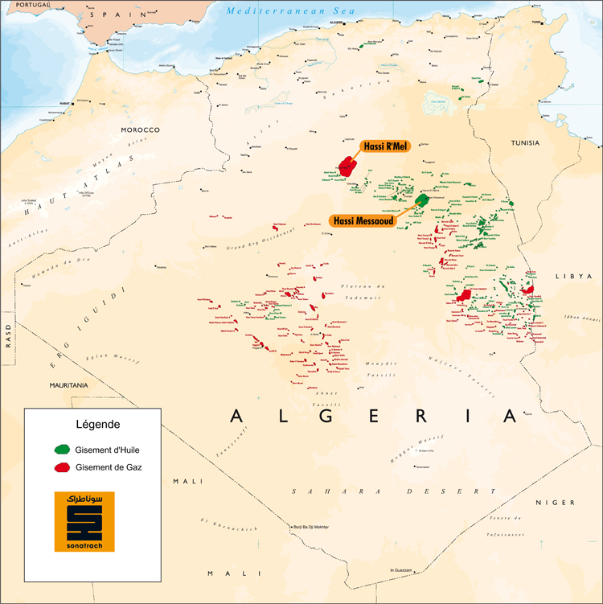
Figure I.1.c n°9 : Situation des gisements d’huile et de gaz.
Source : www.sonatrach-dz.com

- ACTIVITE TRANSPORT SONATRACH PAR CANALISATION:
L’Activité Transport par Canalisation assure l’acheminement des hydrocarbures (pétrole brut, gaz naturel, GPL et condensat) et dispose d’un réseau de canalisations de près de 16 200 Km.
En 2010, il a été procédé à la mise en service des projets de gazoduc GZ4 phase III « Moctaa Douze – Béni Saf » destiné à alimenter le projet MEDGAZ et de l’oléoduc GPL LZ2 «Hassi R’Mel – Arzew ».
En matière de volumes transportés, près de 152 Millions TEP ont été évacuées vers le Nord en 2010.
Ces quantités évacuées sont réparties comme suit :
• Pétrole brut : 53,2 Millions Tonnes, dont 39% ont été livrées aux raffineries du Nord.
• Gaz naturel : 83,5 Milliards m3, dont 29% livrés aux complexes de production de GNL et 45% destinés à l’exportation par gazoducs.
• Condensat : 10,9 Millions Tonnes.
• GPL : 6,8 Millions Tonnes.

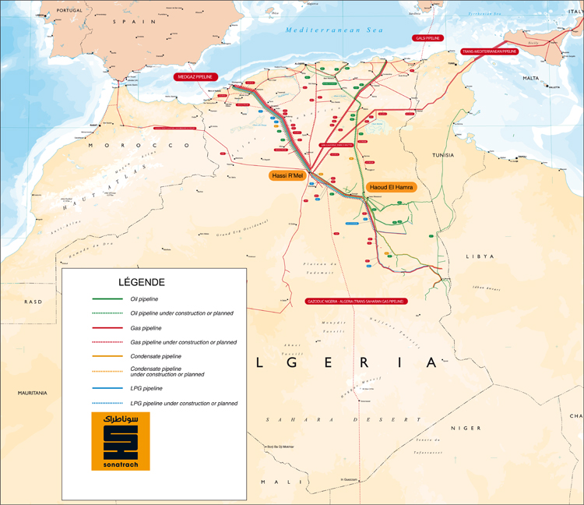
Figure I.1.c n° 10: Réseau de transport par canalisations.
Source : www.sonatrach-dz.com
- ACTIVITE AVAL :
L'activité Aval a en charge le développement et l'exploitation de la liquéfaction de gaz naturel, la séparation de GPL, le raffinage, la pétrochimie et la valorisation des gaz industriels.
La production des complexes de liquéfaction de Gaz Naturel a atteint 31,07 Millions m3 GNL.
La séparation des GPL a atteint 7,94 Millions Tonnes.
Le volume de GPL séparé se répartit comme suit :
85% par les complexes de GPL, 5% par les complexes de GNL, 7% par les raffineries du Nord et 3% au niveau des centres de production au sud du pays.
Les quantités de pétrole brut traitées dans les raffineries du Nord (RA1K, RA1Z & RA1G) ont atteint 20,8 Millions Tonnes durant l’année 2010.
Les quantités de condensat traitées par l’unité Topping de Condensat de Skikda (TOPC) ont atteint 4,66 Millions Tonnes.

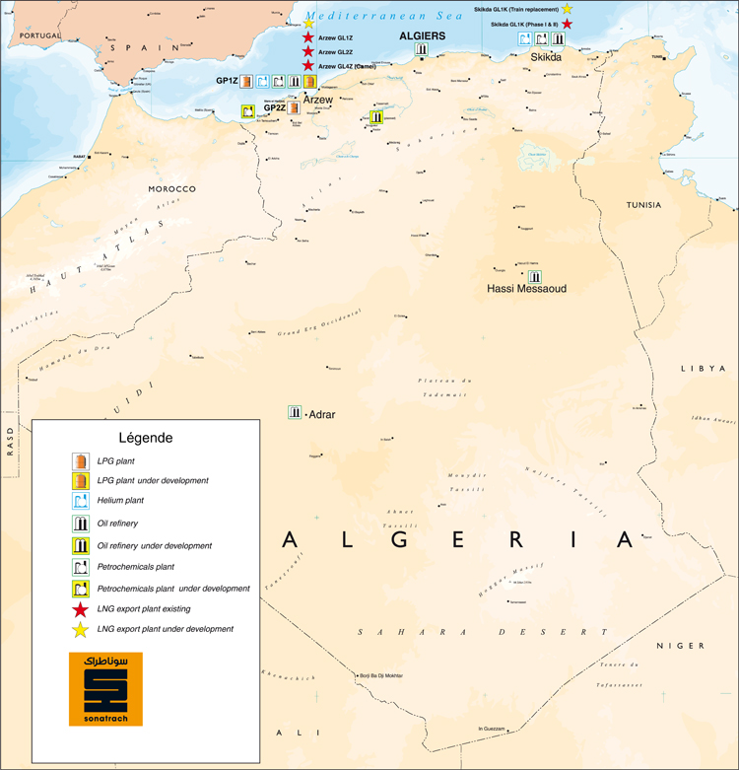
Figure I.1.c. n11° : Situation des installations et projets de l’activité aval.
Source : www.sonatrach-dz.com
SONATRACH dispose à travers l’activité Aval de :
Quatre (04) complexes de GNL, 3 à Arzew et 1 à Skikda, d’une capacité totale de production de 44 milliards m3 de GN/an (depuis avril 2010, le complexe GL4/Z ex Camel, est à l’arrêt).
Deux (02) complexes de GPL à Arzew, d’une capacité totale de production de 10.4 millions Tonnes / an.
Cinq (05) raffineries :
- Une (01) à Alger avec une capacité de traitement de pétrole brut de 2,7 millions de tonnes par an
- Une (01) à Skikda avec une capacité de traitement de pétrole brut de15 millions de tonnes par an
- Une (01) à Arzew avec une capacité de traitement de pétrole brut de 2,5 millions de tonnes par an
- Une (01) à Hassi Messaoud avec une capacité de traitement de pétrole brut de 1,1 millions de tonnes par an
- Une (01) Adrar en partenariat avec une capacité de traitement de pétrole brut de 600 000 tonnes par an.
- Activité commercialisation :
Les exportations en volumes : le niveau des exportations en volumes a été maintenu à un niveau de 116,3 Millions TEP, correspondant à un taux de réalisation de 103% de l’objectif et en légère baisse de 2% par rapport à l’exercice 2009, pour un volume total commercialisé de 157,5 Millions de TEP.
Les exportations en valeurs : le chiffre d’affaires à l’exportation de l’année 2010 a atteint 56,1 Milliards US$ contre 44,4 Milliards US$ en 2009, soit une augmentation de 26,4%.
Le prix moyen à l’export de la TEP s’est établi à 482,3 $/TEP en 2010 contre 374,5 $/TEP en 2009. Celui du brut a été en moyenne, respectivement de 80,1 $/bbl contre 61,9 $/bbl.
Les importations : Le volume des importations en 2010 a atteint 1,3 Million Tonnes, en baisse de 23% par rapport aux réalisations de l’exercice 2009.
Le marché national : les quantités vendues sur le marché national destinées aux tiers (non inclus les bitumes et unités SONATRACH) ont atteint 36,1 Millions TEP en 2010 contre 34,8 Millions TEP en 2009, en hausse de près de 4% par rapport aux réalisations de l’exercice 2009. Les livraisons de carburant au marché national se sont élevées à près de 11 Millions de Tonnes.
Afin d'honorer ses engagements envers ses clients, SONATRACH, à travers ses filiales Hyproc Shipping Company et Sonatrach Petroleum Corporation, dispose d'une flotte maritime importante. Elle se répartit comme suit :
Le transport maritime des GPL :
Sonatrach dispose d’une flotte de dix (10) transporteurs de GPL à travers ses filiales Hyproc Shiping Company et Sonatrach Petroleum Corporation (SPC).
Transport maritime du brut :

MESDAR : supertanker de transport de pétrole brut de type VLLC (Very Large Crude Carrier), acquis dans le cadre d’un partenariat entre la Compagnie Japonaise Kawasaki Ship Builiding et Sonatrach Petroleum Corparation Bvi, filiale à 100 % du Groupe SONATRACH. Le Mesdar à une capacité de 315 000 m3 (soit plus de 02 millions de barils).

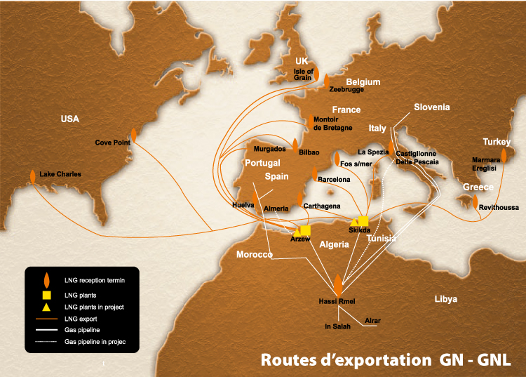
Figure I.1.c. n12° : Route d’exportation GN-GNL.
Source : www.sonatrach-dz.com

L’organisation de la société :
La Direction Générale du Groupe SONATRACH est assurée par Monsieur Abdelhamid ZERGUINE, Président Directeur Général. Celui-ci a procédé le 06 mars 2012, à la signature de la décision A-001 (R27), portant nouveau schéma d’organisation de la macrostructure de SONATRACH adopté par son Conseil d’Administration.
Ce schéma d’organisation reconduit pour l’essentiel l’ancien schéma (A001/25) et le restructure en procédant à la création de deux nouvelles entités, à savoir :
- Une Direction Coordination Groupe Pétrochimie ;
- Une Direction Centrale Informatique et Système d’Information.
- La macrostructure de SONATRACH a pour but de répondre aux exigences sui vantes, à savoir:
- Donner plus de valeur ajoutée à nos ressources naturelles à travers la mise en œuvre d’un plan de développement pétrochimique actuellement en phase de maturation.
- Développer la capacité managériale de réalisation des grands projets de développement, fédérer et coordonner l’ensemble des moyens de l’Entreprise et constituer un pôle d’excellence, œuvrant à la maîtrise des technologies, à l’évolution de l’expertise et de la recherche & développement.
- Assurer la coordination, le suivi et le contrôle du portefeuille de filiales et participations, en Algérie et à l’étranger et inscrire les objectifs de ce portefeuille dans le cadre de la stratégie de SONATRACH. Pour une meilleure gestion de ce portefeuille, la Direction Générale de SONATRACH a décidé la création de Groupes industriels par domaine d’activité.
- Renforcer le dispositif de passation des marchés de SONATRACH en vue de veiller au plus strict respect des dispositions légales réglementaires.
- Porter une attention particulière au suivi des activités en association, dans l'Amont compte tenu des enjeux opérationnels, stratégiques et financiers pour SONATRACH.
La Direction Générale est dotée des comités spécialisés suivants :
- Le Comité d’Examen des Projets (CEP) chargé d’examiner la recevabilité des projets industriels et structurants à réaliser par la Société et de décider de leur lancement.
- La Comité de Coordination des Projets Internationaux (CPI) ; chargé de suivre et de coordonner les projets Internationaux.
- Le Comité d’Ethique chargé de veiller au respect des dispositions du Code d’Éthique et au renforcement des pratiques éthiques au sein de la Société.

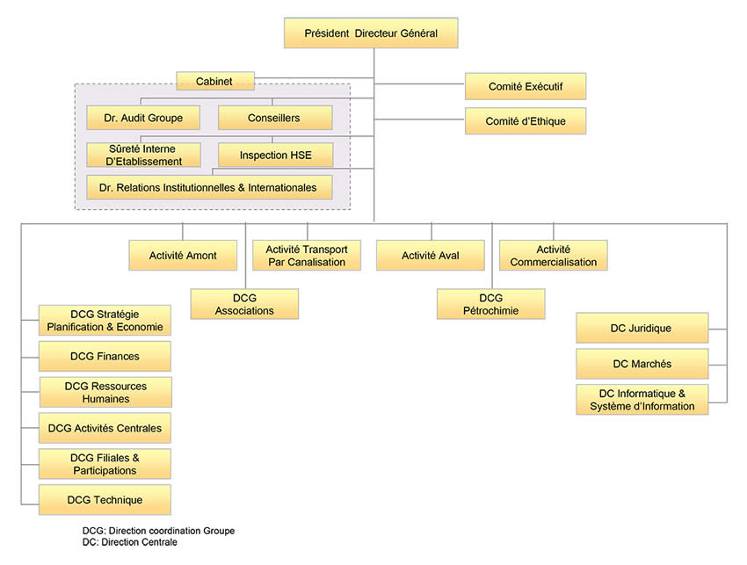
Figure I.2. n13° : Organigramme de la SONATRACH.
Source : Manuel général d’organisation de la SONATRACH.

Effectifs et perspectives :
L’effectif permanent est passé de 47 566 agents en 2009 à 47 963 agents en 2010, répartis par fonction comme suit : 55% dans les fonctions cœur de métier, 23% dans les fonctions de soutien et 22% dans les fonctions de support.
L’Effectif féminin permanent a atteint en 2010 un niveau de 7 001 agents, représentant 14,6% de l’effectif permanent. 36% exercent au niveau des fonctions support, 48% dans les fonctions de soutien et 16% dans les fonctions cœur de métier. Cet effectif a connu durant la période 2006-2010 une augmentation appréciable de 53%.
La masse salariale a augmenté de 11,7%, passant de 80,5 Milliards DA en 2009 à 89,9 Milliards DA en 2010 marquée principalement par l’impact de l’intégration des trois ex-filiales NAFTEC, EGZIA et EGZIK, ainsi que l’augmentation de 15% des salaires.

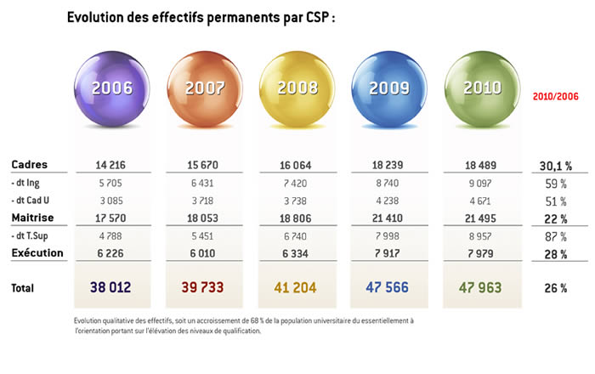
Figure I.3. n°14 : Evolution des effectifs permanents par CSP.
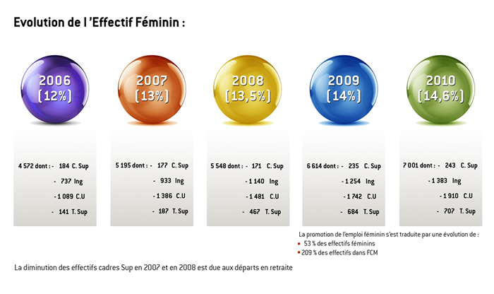
Figure I.3. n15° : Evolution de l’effectif féminin.
Source : www.sonatrach-dz.com
Formation :
Un effort important de perfectionnement et de spécialisation a été réalisé en 2010. Dans un souci d’optimisation, les actions de formation ont été réalisées principalement au sein des instituts de formation de la Société et des organismes nationaux.
Ainsi, durant l’exercice 2010, 2 053 actions de formation ont été réalisées et ont concerné un effectif de 17 445 agents soit 78% des prévisions 2010, équivalents à 511 355 Hommes/ jours.
Le coût de la formation pour l’exercice 2010 s’est établi à 6,26 Milliards DA, en augmentation de 3% par rapport à l’exercice 2009. Ce coût de formation représente 8,2% de la masse salariale 2010.

SANTE, SECURITE ET ENVIRONNEMENT :
En matière d’investissement HSE, les réalisations de l’exercice 2010 se sont élevées à 191 Millions US$ équivalents, dont 58% réalisés dans l’amont, 39% réalisés dans l’aval, 3% réalisés dans le transport par canalisation. A noter que 73% des investissements réalisés en 2010 ont portés sur le volet « Santé, Sécurité et Maitrise du risque Industriel » et 24% sur le volet « Environnement ».
Le bilan de 2010 fait ressortir une baisse sensible du taux de fréquence de gravité des accidents et incidents.
Le nombre de décès enregistrés est passé de 13 en 2009 à 02 en 2010.

La direction des ressources humaines :
Organisation :
La Direction Coordination Groupe Ressources Humaines est organisée comme suit :

- Une Direction Réglementation et Veille Sociale.
- Une Direction Développement Ressources Humaines et Rémunération.
- Une Direction Formation.
- Une Direction Gestion du Personnel Siège.
- Une Direction Communication et Stratégie d'image.
- Une Direction des Affaires Sociales.
- Un Centre de Perfectionnement de l'Entreprise.
- Des Assistants.
(Annexe n°2 : Organigrammes des différentes sous directions des ressources humaines.)

Figure I.4. n°16 : ORGANIGRAMME DE LA DIRECTION DE COORDINATION GROUPE RESSOURCES HUMAINES.
Source : Manuel général d’organisation de la SONATRACH.

Missions :
La Direction Coordination Groupe Ressources Humaines a pour missions essentielles :
- L'élaboration, le pilotage et la mise en œuvre des politiques générales de
développement des Ressources Humaines conformément à la stratégie du Groupe
SONATRACH.
- La promotion et l'orientation du développement des activités ressources humaines afin de répondre au mieux à l'amélioration du fonctionnement du Groupe SONATRACH.
- La coordination, le contrôle et le suivi des activités du Groupe SONATRACH en matière de ressources humaines.
- La consolidation des plans annuels et pluriannuels des activités ressources
humaines du Groupe SONATRACH et le suivi de leur exécution.
- La conception, la mise en place et la maintenance d'un système d'information de
gestion des ressources humaines.
- L'assistance aux Structures Opérationnelles et Filiales du Groupe SONATRACH en matière de ressources humaines.
- L'élaboration et la mise en œuvre des politiques de communication de la Société.
- L'élaboration et la gestion du budget des Affaires Sociales de la Société.
- Le reporting ressources humaines à la Direction Générale.
- La communication sur les activités et les projets de la Direction Coordination Groupe.

CHAPITRE IV : LA MOTIVATION DANS LA SONATRACH :

Afin de complémenter notre étude et l’enrichir, nous avons décidé d’aller chercher des informations à la source et donc au sein même de l’entreprise, et poser nos questions aux premiers concernés : les employés même de la SONATRACH, et particulièrement les responsables, qui , étant chargés d’équipes sont en contact permanent avec leurs collègues, et de se fait encore plus apte à nous transmettre leur avis, leur opinons , leurs besoins, demandes, et souhaits... voire leurs propositions quant à l’améliorations de leurs conditions , des réponses objectives et représentatives un point de vue émanant de l’intérieur même de l’entreprise.

Evaluation de l’état de la motivation :
Contexte dans lequel a été menée cette enquête, quelques semaines après une augmentation des salaires.
QUESTIONS :
Quel est votre avis sur la motivation au travail?
Mme A, cadre : C’est un vecteur important pour la réalisation des objectifs de l’entreprise.
Mr B, Cadre supérieur : une force motrice.
Selon vous, quelles sont les aspirations et les souhaits des travailleurs de la SONATRACH de nos jours ?
Mme A, cadre : d’avantage d’équité, d’égalités de reconnaissance des efforts fournis.
Mr B, cadre : plus d’encadrement pour les employés, établir et surtout appliquer un plan, une politique pour développer leur motivation.
Mr C, Cadre supérieur : des améliorations visant à contribuer à l’épanouissement personnel,
plus de considération, la valorisation de l’employé, une meilleure politique de gestion des ressources humaines.

Pouvez-vous nous donner des exemples sur les points négatifs qui se trouvent être fréquemment soulignés de la part des employés concernant leur motivation par rapport à leur travail ?
Mme A, cadre : les inégalités, et la non-reconnaissance des efforts fournis.
Mr B, Cadre : les générations retraîtables restent un obstacle majeur pour l’intégration des jeunes cadres au sein de l’entreprise, le conflit de génération pèse énormément dans les relations de travail.
Les plus importantes décisions impliquant la direction sont prisent par des responsables coupés des réalités du terrain.
Mr C, Cadre supérieur : les employés ressentent qu’il existe un certain favoritisme, des injustices.
Et des exemples de ce qui pourrait motiver et de ce fait inciter à travailler mieux ?
Mme A, cadre : L’amélioration du cadre de travail.
Mr B, Cadre : La justice et l’équité pour l’ensemble des travailleurs, une juste valorisation du travail accompli, la fin du piston et du clientélisme
aussi une bonne rémunération, c’est important car le salaire représente une rétribution de notre travail et une stimulation et un encouragement pour la persévérance dans les missions attribuées, avec une meilleure gestion de carrière, des primes, promotions, formation.
Sanctionner les responsables incompétents.
Mr C, Cadre supérieur : Les conditions de travail, la valorisation du poste ainsi que les possibilités de formation représentent d’importants facteurs d’encouragement, les, possibilités d’évolution aussi. Et plus de transparence et de communication dans la relation entre le salarié et son entreprise.
Ressentez-vous une implication personnelle vis-à-vis de l’entreprise dans laquelle vous travaillez ?
Mme A, cadre : Oui j’ai toujours travaillé avec sérieux et honnêteté.
Mr B, Cadre : Oui je la choisi car elle représente la stabilité.
Mr C, Cadre supérieur: La majorité des effectifs sont bloqués et leur évolution est très lente. Les responsables des ressources humaines ne s’investissent pas assez dans la gestion de carrière d’autrui.
Lorsqu’on s’entretient avec des agents d’exécutions : le sentiment de subir une discrimination est exprimé, une non-valorisation de leurs postes, une non-reconnaissance des efforts fournis par ces derniers de la part de leurs responsables qui ne communiquent pas positivement voire pas du tout.
L’absence de possibilité d’évolution, de formation, de primes.

Politique de la gestion des ressources humaines :
La politique de gestion du personnel ou gestion des ressources humaines (la GRH) est un ensemble de pratiques du management ayant pour objectif de mobiliser et de développer les ressources humaines pour une plus grande efficacité et efficience de l'organisation. C'est une activité qui doit tendre à améliorer une communication transversale, tout en faisant respecter l'organigramme de l'Entreprise.
En raison d’un environnement économique concurrentiel, SONATRACH a récemment procédé à une actualisation de sa politique Ressources Humaines.
Elle s’articule autour de la mise en place d’objectifs et d’indicateurs de performance adaptés, et la mise en œuvre de projets de développement afin de garantir une allocation optimale des compétences.
Cette politique récompense à travers son nouveau système de rémunération les contributions de ses salariés à son développement en assurant ainsi une rémunération équitable reflétant la reconnaissance de la performance individuelle et collective.
Enfin, la politique des ressources humaines encourage la prise d’initiative et la dynamisation des pratiques professionnelles et relie étroitement le système de Management de la Performance et le système de Rémunération.
SONATRACH, privilégie le recrutement de jeunes talents diplômés en veillant à développer des relations étroites avec les écoles et les universités, à souligner et à communiquer les opportunités de développement qu’elle offre à ses futures recrues.
Missions essentielles :
- L'élaboration, le pilotage et la mise en œuvre des politiques générales de
développement des Ressources Humaines conformément à la stratégie du Groupe SONATRACH ;
- La promotion et l'orientation du développement des activités ressources humaines afin de répondre au mieux à l'amélioration du fonctionnement du Groupe SONATRACH ;
- La coordination, le contrôle et le suivi des activités du Groupe SONATRACH en matière de ressources humaines ;
- La consolidation des plans annuels et pluriannuels des activités ressources
humaines du Groupe SONATRACH et le suivi de leur exécution ;
- La conception, la mise en place et la maintenance d'un système d'information de
gestion des ressources humaines ;
- L'assistance aux Structures Opérationnelles et Filiales du Groupe SONATRACH en
- L'élaboration et la mise en œuvre des politiques de communication de la Société ;
- L'élaboration et la gestion du budget des Affaires Sociales de la Société ;
- Le reporting ressources humaines à la Direction Générale ;
- La communication sur les activités et les projets de la Direction Coordination Groupe.

Les causes de la démotivation :
Les causes multiples de la démotivation peuvent être regroupées en trois catégories :
- La démotivation liée à l’individu :
La démotivation au travail est variable en fonction des individus. Les évènements de la vie personnelle et professionnelle d’un salarié ainsi que sa personnalité peuvent avoir un impact sur sa motivation. L’apparition de difficultés pour concilier travail et vie privée peut être source de démotivation pour le salarié. Un mauvais état de santé ainsi qu’un âge avancé peuvent causer une fatigue physique et /ou morale qui démotive. Par ailleurs, la survenue de ruptures dans le parcours professionnels d’un individu peut, au fil du temps, lui faire perdre confiance en lui-même ainsi qu’en l’avenir et le démotiver.
- La démotivation liée aux relations de travail :
Parmi les facteurs de démotivation des salariés, des relations tendues ou inexistantes avec la hiérarchie ou les collègues de travail altèrent considérablement le plaisir que l’on peut éprouver au travail et qui est l’une des principales sources démotivantes.
Un travail où l’on a peu de contact avec les autres est source d’isolement, le salarié ne se sent pas intégré dans la vie de l’entreprise. Une concurrence excessive entre les salariés peut créer des tensions, tout comme les conflits de générations constatés au sein de la SONATRACH.
Cette mauvaise ambiance peut être à l’origine d’une démotivation qui peut rapidement se généraliser à l’ensemble des salariés.
La qualité du management est également associée à la motivation au travail. Un manager qui ne communique pas suffisamment avec les salariés, ne les soutient pas assez et ne prend pas en compte leur avis et leurs idée est démotivant.
- La démotivation liée à l’organisation et au travail :
Des conditions de travail difficiles (contraintes physiques importantes, environnement hostile, horaires atypiques…) sont éprouvantes et peuvent, à long terme, décourager les salariés, même les plus motivés.

Face à une exigence de rendement ou de créativité trop fortes, le salarié peut se sentir dépassé, ne pas supporter cette pression importante et être stressé. A l’inverse, un travail qui n’évolue pas, qui est répétitif ou n’offre aucune perspective n’est pas un travail stimulant et peu vite être démotivant.
L’instabilité de sa situation professionnelle et l’incertitude quant à son avenir sont également des facteurs de démotivation pour le salarié qui ne se sent pas en sécurité.
Si les missions confiées et les objectifs à atteindre ne sont pas clairement définis, les salariés sont déstabilisés car ils ne comprennent pas pourquoi ils travaillent, ils manquent d’implication et ne peuvent donc pas faire preuve d’une efficacité optimale.
Enfin, le manque de reconnaissance récurrent du travail réalisé fait perdre le sens du travail, et altère la motivation qui pousse le salarié à atteindre ses objectifs.

Les moyens utilisés par la SONATRACH :
MOTIVATION IMMATERIELLE :
La formation :
Un effort important de perfectionnement et de spécialisation a été réalisé en 2010. Dans un souci d’optimisation, les actions de formation ont été réalisées principalement au sein des instituts de formation de la Société et des organismes nationaux.
Ainsi, durant l’exercice 2010, 2 053 actions de formation ont été réalisées et ont concerné un effectif de 17 445 agents soit 78% des prévisions 2010, équivalents à 511 355 Hommes/ jours.
Le coût de la formation pour l’exercice 2010 s’est établi à 6,26 Milliards DA, en augmentation de 3% par rapport à l’exercice 2009. Ce coût de formation représente 8,2% de la masse salariale 2010.
Santé, sécurité et environnement :
En matière d’investissement HSE, les réalisations de l’exercice 2010 se sont élevées à 191 Millions US$ équivalents, dont 58% réalisés dans l’amont, 39% réalisés dans l’aval, 3% réalisés dans le transport par canalisation. A noter que 73% des investissements réalisés en 2010 ont portés sur le volet « Santé, Sécurité et Maitrise du risque Industriel » et 24% sur le volet « Environnement ».
Le bilan de 2010 fait ressortir une baisse sensible du taux de fréquence de gravité des accidents et incidents.
Le nombre de décès enregistrés est passé de 13 en 2009 à 02 en 2010.
Prise en charge du transport. Cantine. Services médicaux. Crèches pour les enfants. Gallérie d’art. Voyages Organisés. Activités culturelles et sportives. Centre nautique, équestre…etc
MOTIVATION MATERIELLE.
Primes liées aux performances, aux objectifs individuels ou collectifs. Indemnisations…

Exemple de grille salariale :
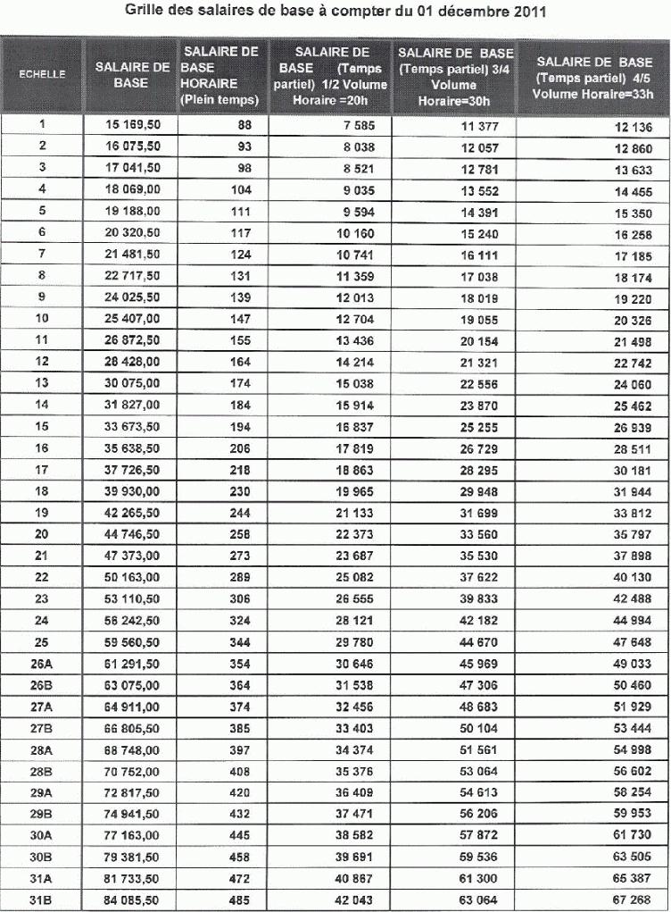Figure II.4. n°17: Grille des salaires de base à compter du 01 décembre 2011.
Source : Direction générale de la SONTRACH.

CHAPITRE V : L’ENQUETE AUPRES DES SALARIES DE LA SONATRACH :

Méthodologie d’approche de l’enquête:

L’étude s’effectuera au sein de la direction générale de la SONATRACH mais aussi ! À la direction des affaires sociales et ceci pour les raisons suivantes :

Les informations recueillies auprès de chacun des organismes seront complémentaires.
En effet la direction générale nous fournira des données se rapportant à l’entreprise, la direction des affaires sociales quant à elle nous fournira des données concernant l’employé.
Cela n’alterner en aucun cas notre enquête étant donné que les facteurs de motivation concernent l’ensemble des employés dans toutes les couches socioprofessionnelles.

Choix du Thème :

Le manque de motivation dénoncé par les responsables lors des différents entretien
Découvrir la ou les causes du disfonctionnement et proposer des solutions pour l’optimisation du système mis en place. Les nombreux conflits qui ont déjà eu lieu (grèves).

Choix de la méthode:
L’enquête s’est faite sous forme d’un questionnaire distribué aux employés des différents services.
L’élaboration du questionnaire était le meilleur moyen de valider les résultats de la méthode non probabiliste, par le biais des réponses des employés des deux directions, afin d’étudier la composante humaine du point de vue de sa stimulation puis sa motivation au travail.
Aussi, des entretiens ont été effectués auprès de responsables de la direction avant d’élaborer le questionnaire, afin de mieux diriger nos recherches et de proposer par la suite des questions plus pertinentes.
Aussi un pré-test a été effectué -auprès de responsables- avant de commencer la distribution finale du questionnaire, afin de déceler les incompréhensions potentielles du questionnaire et éviter les ambigüités.

Le choix de l’échantillon :

L’échantillon concerne les structures des deux sièges et toutes les directions y ont été intégrées (RHU, DG, ….)
Afin d’assurer la représentativité voulue, c’est la méthode non probabiliste de l’échantillon de convenance ou arbitraire qui a été retenue.
(Dans cette méthode le chercheur sélectionne un échantillon à sa portée, de manière arbitraire et intuitive pour recueillir l’information (ex : enquête exploratoire, étudiant pour ses travaux de mémoire). Il n’y a pas de mesure de fréquence. )
Ceci revient à dire que notre échantillon est aléatoire.
Un échantillon de 100 personnes a été retenu de 47 963 agents.

La taille de l’échantillon:

La taille de l’échantillon de la direction des affaires sociales : 50 employés ont reçu un questionnaire, après relance 33 questionnaires ont été récupérés.
La taille de l’échantillon de la direction générale : 50 employés ont reçue un questionnaire et 47 d’entre eux ont été retournés.

La méthode administrative:

Dans la direction générale comme dans la direction des affaires sociales les questionnaires ont été remis aux responsables des services après leur avoir expliqué l’objet de la recherche et l’intérêt du questionnaire afin qu’ils les distribuent aux employés.

Le type de questionnaire :
Le choix s’est porté sur des questions fermées dichotomiques avec filtre (oui, non), fermées à choix multiple, fermées à réponses multiples ordonnées et des questions ouvertes, bien que connaissant les difficultés pour codifier ces dernières et ce qu’elles engendrent comme informations risquant d’alourdir l'analyse, elles ont été choisies car appropriées au stade exploratoire d’une enquête, lorsqu’il s’agit de connaître un éventail complet des attitudes et comportements, plutôt que leur fréquence ce qui est le cas concernant la vision de la motivation des employés et leurs avis sur les solutions qu’eux seuls sont aptes à préconiser, aussi afin de leurs permettre de s’exprimer en dehors des suggestions proposées de manière potentiellement subjective.
Les réponses aux questions ouvertes ont été codifiées par la méthode qualitative à travers des entretiens qui ont permis de vérifier la cohérence des réponses et de mieux interpréter les résultats de l’analyse statistique.

Exploitation des données de l’enquête:
Traitement des questions : (Annexe n°3 : Questionnaire)
Informations générales :
Sexe : 44 Femmes , 36 Hommes
Age : 47 employés : <35ans, 5 employés : (35-45) ans, 10employés : >45ans
Contrat de travail : 67 : CDI , 3 : CDD , 0 : saisonnier(e)
Poste : 1 : Cadre sup, 61 : Cadres, 12 : Agents maitrise, 2 : Agents d’exécution
Formations de base :
5 : sans BAC, 1 : BAC, 14 : Universitaire, 55: diplôme d’études supérieures.
12 : Droit, 4 : économie, 2 : RH, 4 : informatique, 5 : statistique, 9 : management, 3 : administration, 1 : génie civile, 1 : géni mécanique, 2 : langues, 3 : commerce, 1 : journaliste, 1 : finance, 4 : sport,
Ancienneté dans l’entreprise :
Employés (e) : 29 : <5ans, 26 : (5-10) ans, 12 :(10-20) ans, 11 : >20ans.
Femmes : (f) : <5ans, (f) : (5-10) ans, (f) : (10-20) ans, (f) : >20ans.
Hommes : (h) : <5ans, (h) : (5-10) ans, (h) : (10-20) ans, (h) : >20ans.
Ancienneté dans le poste de travail actuel :
13 : < 2ans, 27 : (2-5) ans, 25 : (5-10) ans, 12 : >10ans.

Questions :
Q1- Existe-t-il d’après vous une politique de la gestion des ressources humaines au sein de « SONATRACH » ?
39 : OUI 39 : NON
Q2- Pensez vous que la rémunération et les avantages qui découlent du poste de travail sont distribués d’une manière équitable ?
21 : OUI 53 : NON

Q3- pensez vous que le salaire qui vous est donné reflète votre niveau de compétence ?
30 : OUI 44 : NON
Q4- Que représente pour vous un salaire ?
- Revenu : 37
- Récompense : 05
- Contrepartie des efforts fournis : 39
- Autre : 01 (motivation en 1er temps, un droit, rétribution et contribution.)
Q5- Qu’est ce qui vous empêche de remplir pleinement votre rôle au sein de l’entreprise ?
45 : OUI 30 : NON
Q6- Classez les facteurs par ordre d’importance, en les numérotant de 1 à 9 du plus important au moins important.
- Salaire : 1er avec 544 points.
- Les avantages sociaux : 8em (290pts)
- Les primes : 7em (309pts)
- Les conditions de travail : 2em (453)
- Poste de travail valorisant : 4em (378)
- Possibilité d’évoluer (avancement, promotion…) : 3em (420)
- Possibilité de formation : 4em (378pts)
- La relation avec le chef (Hiérarchie) : 5em (340pts)
- Ambiance de travail : 6em (336pts)
Q7- Etes-vous fière d’appartenir à « SONATRACH » ?
56 : OUI 20 : NON
Q8- Vous sentez-vous impliqué vis-à-vis de la « SONATRACH » ?
34 : OUI 31 : NON
Q9- Pensez-vous pouvoir fournir plus d’efforts dans votre travail?
59 : OUI 17 : NON
Q10- Le salaire est d’après vous l’unique facteur de stimulation ?
21 : OUI 52 : NON
Q11- Si une entreprise vous offrait un meilleur salaire, que feriez-vous ?
39 : Rester 29 : Quitter 12 : Sans opinion
Q12- Des 9 facteurs cités à la Question N° 6, quel est le facteur que vous souhaiteriez négocier avec votre employeur ?
- Salaire : 22……………………. …………………………….1er.
- Les avantages sociaux : 2……………………………………7em.
- Les primes : 4……………………………………………….6em.
- Les conditions de travail : 9………………………………...4em.
- Poste de travail valorisant : 8……………………………….5em.
- Possibilité d’évoluer (avancement, promotion…) : 17……..3em.
- Possibilité de formation 18………………………………….2em.
- La relation avec le chef (Hiérarchie) : 1…………………….8em.
- Ambiance de travail : 2……………………………………...7em.

Q13- Etes-vous satisfait de la manière dont « SONATRACH » gère les affaires des « Ressources Humaines » ?
15 : OUI 58 : NON
Q14- Que représente pour vous la motivation ou la stimulation au travail ?
Q15- Que préconisez-vous comme autres solutions pour stimuler les travailleurs ?

Information générales :

Tableau III.2. n°1 : la population par sexe.
Sexe | %
Féminin | 55%
Masculin | 45%
Total | 100%

-Graphe n°1-

La population étudiée est en quasi-homogénéité concernant le genre.

Tableau III. 2. n°2 : La population par tranche d’âge.
Age | Employés %
De 0 à 34 ans | 61,25%
De 35 ans à 45 ans | 22,50%
De 46 ans à 60 ans | 16,25%
Total | 100%

-Graphe n°2-

La population de l’échantillon est majoritairement jeune ce qui va permettre de connaitre les opinions et les attentes des employés.

Informations professionnelles :
Tableau III. 2. n°3 : la population par poste de travail et nature juridique du contrat.
Employés | CDD% CDI%
Cadres supérieurs | 03,75% | /
Cadres | 01,25% | 76,25%
Agents de maitrise | 01,25% | 13,75%
Agents d’exécution | 01,25% | 02,50%
Total | 100%

-Graphe n°3-

La population est constituée en grande partie de cadres, le type de contrat employé par la société est dans la plupart des cas le (CDI) contrat à durée indéterminée, ce qui immunise (pratiquement) du licenciement et s'apparente à un sésame ou un palier crucial dans une vie professionnelle. Il est quasiment obligatoire pour réaliser un emprunt immobilier, ce qui devrait être un point positif pour motiver les travailleurs. Par contre le contrat à durée déterminée se fait rare 07,50% et cela correspond sans aucun doute à de nouveaux collaborateurs dans l’entreprise qui seront permanisés par la suite.
Tableau III. 2. N°4 : la population par niveau d’instruction.
Formation | Agents %
Sans BAC | 8,75%
BAC | 02,5%
Universitaires | 18,75%
Diplômes d’études supérieurs | 70%
Total | 100%

-Graphe n°4-

Le niveau est assez élevé, 70% sont titulaires de diplômes d’études supérieures, 18,75% ont un niveau universitaire.

Tableau III.2. n°5 : la population par domaine de formation.

Domaine de formation | %
Droit | 15%
Administration & secrétariat | 03 ,75%
Ressources humaines | 02,50%
Sciences économiques, commerciales & managériales | 23,75%
Statistique | 06,25%
Informatique | 5%
Langues | 02,50%
Génie mécanique | 01,25%
Génie civil | 01,25%
Sociologie | 03,75%
Sport | 5%
Journalisme | 1,25%
Terminale scientifique | 2,50%
Non précisés | 26,25%
Total | 100%

-Graphe n°5-

Les domaines de formations des employés sont très divers mais se concentrent plus autours des sciences économiques, commerciales et managériales et du droit.

Tableau III.2. n°6 : Ancienneté dans l’entreprise.
Années d’expériences dans l’entreprise | %
Moins de 5 ans | 36 ,25%
De 5 à 9 ans | 35%
De 10 à 20 ans | 15%
Plus de 20 ans | 13,75%
Total | 100%

-Graphe n°6-

On distingue deux catégories, les employés majoritaires qui ont moins de dix ans d’expérience dans l’entreprise 71,25% et qui représentent les jeunes employés en grande partie et les employés de plus de dix ans d’expérience 28,75%.

Tableau III.2. n°7 : L’ancienneté dans le poste de travail.
Ancienneté dans le poste de travail actuel | %
Moins de 2 ans | 16,25%
De 2 à 4 ans | 37,50%
De 5 à 10 ans | 30%
Plus de 10 ans | 16,25%
Total | 100%

-Graphe n°7-
La concentration des employés concernant l’ancienneté dans le poste de travail actuel est entre deux et dix ans : de deux à quatre 37,50% et de cinq à dix ans 30% d’ancienneté dans le poste de travail.
Par contre pour les moins de deux ans et les plus de dix 31,50% : à égalité 16,25% chaque tranche d’employés ce qui montre une période transitoire ou les uns font leur premiers pas dans la société et peuvent progresser dans leur carrière et ou les autres après plus de dix ans dans un même poste évoluent moins ou se préparent pour un départ à la retraite.
La question 1 :
Existe-t-il d’après vous une politique de la gestion des ressources humaines au sein de « SONATRACH » ?
Tableau III.2. n°8 : l’existence de la politique de gestion des RH au sein de SONATRACH.
Question 1 | %
Oui | 48 ,75%
Non | 48,75%
Sans opinion | 02,50%
Total | 100%

-Graphe n°8-
Concernant la politique de la gestion des ressources humaines un équilibre dans le pourcentage 48,75% est à constaté.
Si « OUI » en quoi consiste cette politique ?
Projet de développement. 2
Formation. 6
Attirer, recruter et fidéliser la ressource humaine. 5
Indicateur de performance. 1
Gestion et développement des compétences. (Gestion de carrières) 7
Création de valeur. 1
Favoriser le changement. 1
Motivation des salariés. 1
Tous les volets rh.1
Convention collective. 1
Règlement intérieur de l’entreprise. 1
Equité dans la rémunération. 1
Culture de l’entreprise. 1
NON : cela indique un manque de visibilité autour de la politique des ressources humaines, du à un manque de communication voire un disfonctionnement de cette politique existante uniquement sur support et qui rend l’avancement inexistant et conduit à une démotivation.
Les réponses aux questions ouvertes nous laissent penser que la mise en place d’une gestion des ressources humaines rationnelle et documentée garantie une gestion cohérente et équitable, constitue un vif souhait des enquêtés non satisfaits.

La question 2 :
Pensez-vous que la rémunération et les avantages qui découlent du poste de travail sont distribués d’une manière équitable ?
Tableau III.2. n°9 : la distribution des avantages qui découlent du poste de travail.
Question 2 | %
Oui | 26,25%
Non | 66,25%
Sans opinion | 07,50%
Total | 100%

-Fig n°9-
Un moindre pourcentage d’enquêtés 26,25% exprime une satisfaction vis-à-vis de l’équité dans la distribution de la rémunération et des avantages qui découlent du poste de travail contrairement à un taux élevé 66,25% de non satisfaction.
Pourquoi ?
OUI :
Rémunération selon diplômes et compétences. 6
Nouvelle grille salariale (harmonie entre salaire et poste de travail). 2
Permet à l’entreprise d’être concurrentielle sur le marché de l’emploi. 1
Par rapport aux résultats de l’entreprise. 1
NON :
Iniquité. 10 réponses.
Plan de charge non étudié par rapport aux diplômes et compétences. 4
Inadéquation entre salaire et efforts fournis. 4
Rétribution de manière subjective et opaque. 5
Pas d’objectivité dans l’évaluation des performances, favoritisme. 4
Non prise en compte de l’expérience acquise auparavant. 1

Les réponses aux questions ouvertes démontrent clairement que le sentiment d’iniquité va pousser l’employé à faire moins d’efforts s’il s’estime injustement moins rémunéré qu’autrui ce qui le pousse à une totale démotivation.

La question 3 :
Pensez-vous que le salaire qui vous est donné reflète votre niveau de compétences ?
Tableau III.2. n°10 : le salaire par rapport au niveau de compétence.
Question 3 | %
Oui | 37,50%
Non | 55%
Sans opinion | 07,50%
Total | 100%

-Graphe n° 10-
Un pourcentage important de non satisfaction 55% est exprimé dénonçant des salaires ne reflétant pas le nivaux de compétences ce qui implique une démotivation, alors que 37,50% affiche une satisfaction.
Pourquoi ?
OUI :
Nouveau système de rémunération motivant. 3
Par rapport aux sociétés étatiques. 3
NON :
Par rapport au secteur privé. 3
Pas d’augmentation individuelle. 1
Mérite plus. 3
Non calculé selon les paramètres du salaire perçu. 1
Salaire reflétant le poste et non le niveau de compétences et les ressources usées. 4
Politique d’évaluation du travail non claire. 1
Personnel moins qualifié et mieux rémunéré. 2
Evolution de carrière trop lente voir absence de gestion de carrière. 2
Absence d’un système d’appréciation objectif. 1
Suivant la catégorie. 1
Ne correspond pas au plan de charge. 1
Non calculé selon l’expérience. 1
Compétences inexploitées entièrement. 1
La question 4 :
Que représente pour vous un salaire ?
Tableau III.2. n°11 : Le salaire aux yeux de la population.
Question 4 | %
- Revenu | 47,50%
- Récompense | 06,25%
- Contre partie des efforts fournis | 41,25%
- Autre | 01,25%
Sans opinion | 03,75%
Total | 100%

Autre : Rétribution à la contribution. (Moyen de reconnaissance)
-Graphe n°11-
a- 47,50% des enquêtés considèrent le salaire comme étant un revenu, bien qu’il soit une forme de revenu, c’est à dire une rétribution salariale en contrepartie d’un travail fourni, mais ce n’est pas nécessairement la seule source de gain. Les sources de revenus sont en effet multiples et incluent entre autres salaires, gains de placements, allocations diverses ou encore retraites. C’est sur un plan économique ou sociologique, une confusion qui est à éviter.
b- 06,25% des enquêtés associent le salaire à une récompense, donc pas un du. ???
- 41,25% des enquêtés estiment que le salaire représente une contre partie des efforts fournis, c’est donc le prix à payer par l’employeur pour le service que lui rend un salarié en lui offrant sa force de travail.

La question 5 :
Y a-t-il quelque chose qui vous empêche de remplir pleinement votre rôle au sein de « SONATRACH »?
Tableau III.2. n°12 : l’accomplissement du travail.
Question 5 | %
Oui | 57,50%
Non | 36,25%
Sans opinion | 6,25%
Total | 100%

-Graphe n° 12-
Un pourcentage élevé 57,50%, les enquêtés déclarent qu’ils sont empêchés de remplir pleinement leur rôle au sein de « SONATRACH »……
36,25% des enquêtés estiment que rien ne les empêche.
Développez :
OUI :
Démotivation. 5
Incompétence de l’entourage. 1
Non accès à la bourse de l’emploi. 1
Plan de charge ne correspondant pas au profil. 2
Répartition non équitable des taches. 3
Les différents niveaux hiérarchiques et le manque de communication entre eux. 5
Manque de moyens. 2
Lourdeur administrative (correspondance et information). 2
Le cloisonnement. 1
Besoin de fixer des objectifs clairs. 2
Manque de respect. 1
Injustice des managers (favoritisme). 2
Pas d’avancement (échelon). 1
Non reconnaissance. 2
Climat et environnement dans l’entreprise.1
Irresponsabilité de chacun. 1
Non respect des procédures de gestion. 1
Manque d’échange et de travail collectif. 1
Manque d’initiative. 2
Absence de politique de gestion RH. 1

NON :
Mobilisation des moyens humains et matériaux pour un maximum de rendement au travail. 2
Il suffit d’exécuter sa tache. 1

La question 6 :
Classez les facteurs par ordre d’importance, en les numérotant de 1 à 9 du plus important au moins important.
- Salaire : 1er avec (544 points).
- Les conditions de travail : 2em (453 pts)
- Possibilité d’évoluer (avancement, promotion…) : 3em (420 pts)
- Poste de travail valorisant : 4em (378 pts)
- Possibilité de formation : 4em (378 pts)
- La relation avec le chef (Hiérarchie) : 5em (340 pts)
- Ambiance de travail : 6em (336 pts)
- Les primes : 7em (309 pts)
- Les avantages sociaux : 8em (290 pts)

La question 7 :
Êtes-vous fière d’appartenir à « SONATRACH » ?
Tableau III.2. n°13 : Fierté de la population d’appartenir à SONATRACH.
Question 7 | %
Oui | 70%
Non | 25%
Sans opinion | 5%
Total | 100%

-Fig n°13 -
Un pourcentage de satisfaction élevé 70% est à constaté par rapport au pourcentage de 25% des non satisfaits. Ce qui démontre ce besoin d’appartenance chez les enquêtés ainsi que l’image positive que dégage l’entreprise.

OUI :
Image et positionnement de la SONATRACH. 3
Représente économiquement l’Algérie. 4
Taille de l’entreprise. 1
Appartenance à l’entreprise. 1
Par rapport aux moyens fournis par l’entreprise. 1
Très bonne école. 1
Numéro 1 en Afrique. 2
Moyen d’évolution dans la carrière professionnelle. 2
Historique. 1
Objectifs et valeur de l’entreprise. 1
Appartenance au monde de l’énergie. 1
NON :
Plus de valeurs, climat social mal sein. 2
Mauvaise situation internationale de l’entreprise. 1
La question 8 :
Vous sentez-vous impliqué vis-à-vis de la « SONATRACH » ?
Tableau III.2. n°14 : Implication de la population vis-à-vis de SONATRACH :
Question 8 | %
Oui | 42,50%
Non | 38,75%
Sans opinion | 18,75%
Total | 100%

-Graphe n°14 -
Un pourcentage de 42,50 %
Développez :
OUI :
RH représente l’image de marque de SONATRACH. 1
La confiance accordée par l’entreprise. 2
Contribution au travail (plan de charge). 5
Valorisation. 1
Conscience professionnelle. 1
Collaboration. 1
Contribution pour le pays et les générations futures. 1
Avantages accordés par l’entreprise. 1
Formation et promotion. 1
NON :
Manque de communication. 2
Manque de travail.2
Ignorance de la vision de l’entreprise et de ses objectifs dans le futur. 3
Démotivation et politique opaque. 1
Non participation à la prise de décision. 1
La question 9 :
Pensez-vous pouvoir fournir plus d’efforts dans votre travail?
Tableau III.2. n°14 : l’effort à fournir évalué par la population.
Question 9 | %
Oui | 73,75%
Non | 21,25%
Sans opinion | 5%
Total | 100%

-Graphe n° 15-
Un pourcentage important 73,75% des employés affirment qu’ils pourraient fournir plus d’efforts dans leur travail si les conditions étaient réunies, 21,25% disent ne pas pouvoir fournir plus d’efforts.
Si « OUI », qu’est ce qui pourrait vous en convaincre ?
L’implication des responsables. 3
Reconnaissance. 7
Valorisation des travailleurs. 5
Managers compétents. 2
Motivation. 3
Considération. 2
Gestion seine. 2
Fixer des objectifs. 1
Promotion, avancement, formation. 4
Changement de politique de management. 2
Equité, étique des règles et transparence. 2
Conditions de travail. 3
Bonnes relations socioprofessionnelles.

La question 10 :
Le salaire est-t-il -d’après vous- l’unique facteur de stimulation ?
Tableau III.2. n°16 : Le salaire facteur de motivation.
Question 10 | %
Oui | 26,25%
Non | 65%
Sans opinion | 08,75%
Total | 100%

-Graphe n° 16-
Un pourcentage de 65% ne considère pas le salaire étant l’unique facteur de stimulation, 26% pense que si.
Si « NON », développez :
Valorisation. 5
Formation et promotion. 6
Conditions et ambiance de travail. 8
Reconnaissance. 4
Evolution de carrière. 1
Implication. 2
Motivation. 1
Considération. 1
Communication, dynamique sociale. 1
Stabilité. 1
La question 11 :
Si une entreprise vous offrait un meilleur salaire, que feriez-vous ?
Tableau III.2. n°17 : la population face à une meilleure offre.
Question 11 | %
Rester | 48,75%
Quitter | 36,25%
Sans opinion | 15%
Total | 100%

-Graphe n°17 -
Un pourcentage de 49% démontre que pratiquement la moitié des enquêtés est fidèle à l’entreprise et favorise la stabilité au salaire, contrairement à 36% qui préfèrent quitter l’entreprise en vue d’un meilleur salaire.
La question 12 :
Des 9 facteurs cités à la Question N° 6, quel est le facteur que vous souhaiteriez négocier avec votre employeur ?
- Salaire : 22……………………. …………………………….1er.
- Possibilité de formation 18………………………………….2em.
- Possibilité d’évoluer (avancement, promotion…) : 17……..3em.
- Les conditions de travail : 9………………………………...4em.
- Poste de travail valorisant : 8……………………………….5em.
- Les primes : 4……………………………………………….6em.
- Les avantages sociaux : 3……………………………………7em.
- Ambiance de travail : 2……………………………………...8em.
- La relation avec le chef (Hiérarchie) : 1…………………….9em.

Pourquoi :
Salaire :
Moyen de motivation. 2
Sécurité. 1
Formation :
Développer les compétences. 4
Evolution de la carrière, salaire et avantages. 2
Poste de travail valorisant :
Poste ne correspond pas au niveau de formation. 6
Ambiance de travail :
Mauvaise ambiance de travail. 2
Conditions de travail :
Moyen de la réussite. 2
La question 13 :
Etes-vous satisfait de la manière dont « SONATRACH » gère les affaires des « Ressources Humaines » ?
Tableau III.2. n°18 : taux de satisfaction de la population par rapport à la gestion des RH.
Question 13 | %
Oui | 18,75%
Non | 72,50%
Sans opinion | 08,75%
Total | 100%

-Graphe n° 18-

Un pourcentage important 72,50% de non satisfaction par rapport à la manière dont SONATRACH gère les affaires des ressources humaines, un faible pourcentage 18,75% de satisfaction.

NON :
Non qualification des managers. 3
L’échec du nouveau système de rémunération. 1
Sortir la fonction ressources humaines du cadre administratif. 1
Favoritisme. 6
Absence de suivi de la gestion des carrières. 1
Mauvaise politique de gestion. 11
Manque de formation et d’opportunités. 1
Manque de transparence. 2

La question 14 :
Que représente pour vous la motivation ou la stimulation au travail ?
Un facteur très important, primordial. 12
Un facteur permettant de fournir plus d’efforts. 6
Un facteur clé d’épanouissement et d’évolution. 3
Un atout. 2
Travail en harmonie. 1
Démarche de gestion anticipée des ressources humaines. 1
Moyen d’appartenance. 1
Aide moral. 1
Réussite professionnelle. 1

La question 15 :
Que préconisez-vous comme autres solutions pour stimuler les travailleurs ?
Gestion objective et non arbitraire. 4
Communication. 4
Reconnaissance. 2
Considération. 4
Meilleurs managers. 2
Equité et non mépris des travailleurs. 6
Plus de rigueur. 3
Suivi dans la gestion des carrières. 2
Possibilité d’évoluer : formation, promotion. 6
Transparence et instauration de politique claire. 2
Les enquêtés aspirent à la formation afin d’avancer dans leur carrière professionnelle et gravir les échelons et cela démontre leur ambition d’avancement, ainsi ils réclament de l’équité et de la considération ce manque important de reconnaissance au travail multiplie les risques de vivre une détresse psychologique élevée.

Points forts et points faible (Matrice SWOT) :
FFOM (Forces-Faiblesses-Opportunités-Menaces), SWOT en anglais (Strengths-weaknesses -Opportunities-Threats) est une méthode d'évaluation à travers un tableau à remplir le plus souvent en discussion de groupe. C'est la méthode que nous avons utilisé pour ressortir les perceptions des différents acteurs du système de motivation de la SONATRACH.

Aspects positifs
Aspects négatifs

FORCES
- Positionnement (n°1 en Afrique et méditerrané).
- Main d’œuvre qualifiée.
FAIBLESSES
- Gestion défaillante de la RH.
- Manque de communication.
- Démotivation du personnel.
Entreprise

MENACES
- Réduction et rareté de la matière première (richesses naturelles).
- Instabilité et concurrence (les énergies renouvelables).
OPPORTUNITES
- L’emplacement stratégique.
- Point de transition entre l’Afrique et l’Europe.
- Partenariats.
Environnement

F

Figure III.3. n°18 : Matrice SWOT appliquée à la SONATRACH.
Force :
La SONATRACH, ce groupe international à vocation pétrolière et gazière est une Entreprise qui est caractérisée par sa force que constitue sa position en tant que première compagnie d’hydrocarbure en Afrique et en méditerrané, plusieurs projets dans différents domaines avec de multiples partenaires en Afrique, Amérique Latine et en Europe.
Opportunités :
Les opportunités sont les richesses naturelles (pétrole, gaz, …), l’immensité du domaine minier ainsi que l’emplacement stratégique de l’Algérie (point de transition entre l’Afrique et l’Europe).
Faiblesses :
Une gestion défaillante de la ressource humaine, un besoin de reconnaissance exprimé par les collaborateurs qui ne facilite pas le travail et n’est pas en faveur des objectifs de l’entreprise, un manque de communication et un sentiment d’iniquité qui démotivent et influent sur le rendement.
Menace :
La menace permanente de la réduction voir disparition des richesses naturelles, les grèves des salariés mécontents (ex : en 2010), environnement économique instable et concurrentiel.

Synthèse :
Faire une synthèse c'est regrouper plusieurs notions ou plusieurs choses en un tout organisé, cohérent et offrant une vision globale. La vision globale qui découlera de cette synthèse nous permettra de vérifier notre hypothèse de départ.
Il ressort de l'analyse des résultats que dans l'ensemble le personnel de la SONATRACH juge la motivation comme étant inexistante bien qu’elle soit très importante.
On peut dire que le personnel de la SONATRACH est démotivé en grande partie malgré les incitations financières qui leurs permettent de faire face à leurs besoins fondamentaux, ce qui explique un besoin de reconnaissance.
- Vérification des hypothèses :
Nos hypothèses de départ sont :
        - Le salaire est le seul facteur de motivation du personnel.
2. Il existe d'autres facteurs pouvant participer à la motivation du personnel.
Les résultats de l'appréciation des facteurs de motivation par le personnel représenté dans la réponse à la question n°12 montrent que pour la majorité du personnel le salaire est la source de motivation qui devance les huit autres facteurs. L'appréciation de la satisfaction des besoins fondamentaux qui ne peuvent être satisfaits que par le salaire montre qu'il est une préoccupation pour la majorité du personnel. Ce constat permet de valider notre première hypothèse selon laquelle : « le salaire est le seul facteur de motivation du personnel. »
Cependant, les entretiens avec les responsables ainsi que les travailleurs ont démontré un manque en domaine de motivation, Parallèlement la synthèse de l'analyse des résultats de l'étude empirique montre une insatisfaction du personnel par rapport à la motivation en prenant en compte la période durant laquelle a été mené l’enquête et qui coïncide à l’après grève des travailleurs qui a abouti à une augmentation de salaire. Cette coïncidence entre augmentation de salaire et démotivation du personnel, permet de valider notre seconde hypothèse selon laquelle: « Il existe d’autres facteurs pouvant participer à la motivation du personnel.»

L’application des besoins des employés de la SONATRACH selon la pyramide de MASLOW :
Afin de situer les besoins des employés de la SONATRACH sur la pyramide de MASLOW, les réponses (R) du questionnaire serviront de support :
R1- Inexistence d’une politique de gestion des ressources humaines selon les travailleurs, cela démontre une négligence de la RH de la part des responsables et peut se traduire chez les travailleurs par un manque ou un besoin de reconnaissance.
R2 – In équité dans la distribution des rémunérations et avantage qui découlent du poste.
R3- Salaire ne reflète pas le niveau de compétences : besoin de reconnaissance.
R4- Pour les employés de la SONATRACH le salaire représente une contre partie des efforts fournis, donc par leurs efforts ils subviennent à leurs besoins physiologiques et sécuritaires à travers le salaire.
R5- Ce qui empêche de remplir pleinement son rôle au sein de la SONATRACH : démotivation, manque de communication entre les différents niveaux hiérarchiques : besoin de reconnaissance.
R6- L’ordre d’importance des facteurs chez les travailleurs de la SONATRACH :
Le salaire.
Les conditions de travail.
Possibilité d’évoluer (promotion, avancement …)
Poste de travail valorisant et formation.
Relation hiérarchique et ambiance de travail.
En ordonnant les facteurs ainsi les employés classent leurs besoins selon les priorités comme les a classé MASLOW.
R7- les employés sont fièrent d’appartenir à la SONATRACH, donc le besoin d’appartenance ne se pose pas car il est déjà comblé.
R8- l’implication vis-à-vis de la SONATRACH : les avis sont partagés, il y a là un besoin d’accomplissement exprimé par les uns et comblé par les autres.
R9- possibilité de fournir plus d’efforts dans le travail si reconnaissance et valorisation, donc démotivation des employés qui induit un besoin de reconnaissance.
R10- le salaire n’est pas l’unique facteur de stimulation : conditions et ambiance de travail, formation et promotion, valorisation et reconnaissance.
R11- dans le cas d’une meilleure proposition par une autre entreprise, les employés restent fideles à la SONATRACH comme il a été mentionné à la R7 vu que le besoin d’appartenance est comblé.
R12- les facteurs qui méritent négociation sont ceux de la question n°6 suivant l’ordre de MASLOW.
R13- insatisfaction par rapport à la manière dont la SONATRACH gère les affaires des ressources humaines. (Mauvaise politique de gestion et favoritisme, qui se traduit par un besoin de reconnaissance)
Q14- la motivation selon les travailleurs est un facteur très important et primordial qui permet de fournir plus d’efforts.
Q15- Pour stimuler les travailleurs : Ils réclament l’avancement dans la carrière professionnelle, de l’équité, de la considération et du non mépris : ce qui exprime là aussi un besoin flagrant de reconnaissance.)
Les employés souffrent d’un manque de reconnaissance démotivant qui risque de se répercuter sur leur rondement et le bon déroulement du travail au sein de l’entreprise et cela au détriment des projets et objectifs de la SONATRACH.

Figure III.5. n19° : L’application des besoins des employés de la SONATRACH selon la pyramide de MASLOW.

Entretien avec les responsables des ressources humaines et des membres du syndicat:
QUESTIONS :
Selon vous, quelles sont les aspirations et les souhaits des travailleurs de la SONATRACH de nos jours ?
Mme A, cadre : d’avantage d’équité, d’égalités de reconnaissance des efforts fournis.
Mr B, cadre : plus d’encadrement pour les employés, établir et surtout appliquer un plan, une politique pour développer leur motivation.
Mr C, Cadre supérieur : des améliorations visant à contribuer à l’épanouissement personnel,
plus de considération, la valorisation de l’employé, une meilleure politique de gestion des ressources humaines.
Et des exemples de ce qui pourrait motiver et de ce fait inciter à travailler mieux ?
Mme A, cadre : l’amélioration du cadre de travail.
Mr B, Cadre : la justice et l’équité pour l’ensemble des travailleurs, une juste valorisation du travail accompli, la fin du piston et du clientélisme aussi une bonne rémunération, c’est important car le salaire représente une rétribution de notre travail et une stimulation et un encouragement pour la persévérance dans les missions attribuées, avec une meilleure gestion de carrière, des primes, promotions, formation. Sanctionner les responsables incompétents.
Mr C, Cadre supérieur : les conditions de travail, la valorisation du poste ainsi que les possibilités de formation représentent d’importants facteurs d’encouragement, les, possibilités d’évolution aussi. Et plus de transparence et de communication dans la relation entre le salarié et son entreprise.

CONCLUSION :

Si l'on suit la théorie de Maslow, la rémunération est un facteur de motivation pour les personnes à qui elle permet de satisfaire des besoins physiologiques (s'alimenter, se vêtir) qu'elles ne satisfaisaient pas auparavant. Donc, à ce titre, la rémunération n'est motivante que pour les bas salaires.
Herzberg classe la rémunération dans les facteurs d'hygiène qui n'ont pas d'impact sur la motivation.
La rémunération devient un facteur de motivation quand elle est liée à d'autres facteurs de motivation : la rémunération peut être perçue comme une reconnaissance du travail fourni (Maslow : estime des autres), comme une réponse à une expectation (théorie EIV) ou comme un signe d'un traitement juste et équitable (Adams). Dans tous ces cas, le montant de la rémunération n'est pas important en soi, mais par rapport à autre chose.
· Ensuite, les principaux facteurs ou processus de la motivation sont d'ordre psychologique ; ils sont liés à la relation aux autres et à la relation à soi-même
Relation aux autres : estime des autres (Maslow), reconnaissance de l'accomplissement (Herzberg), justice et équité par rapport à ses pairs (Adams), feedback (théorie de la fixation des objectifs) ;
Relation à soi-même : estime de soi (Maslow), sentiment d'accomplissement, progression individuelle et responsabilité (Herzberg), sentiment d'autodétermination (théorie de l'autodétermination), perception du résultat atteint grâce à l'effort fourni (théorie EIV).
Trop souvent, en entreprise, on réduit le terme de « motivation » à la stimulation financière du personnel. Mais la motivation désigne en réalité un phénomène bien plus complexe, elle englobe l’ensemble des raisons intérieures qui poussent un individu à aller travailler ici ou là, et qui le décident ou non à y rester. La productivité d’un employé dépend de trois facteurs : sa motivation, son rapport au travail et ses compétences professionnelles. Mais les employeurs ne se concentrent souvent que sur ce dernier critère. Ainsi, de nombreux dirigeants ne savent pas pour quelles raisons les gens viennent travailler chez eux et/ou les quittent, ce qui se reflète négativement sur les performances de l’entreprise. On sous-estime encore trop la motivation autre que financière des collaborateurs. Les employeurs consacrent des sommes importantes à l’élaboration de programmes de primes qui sont bien moins efficaces que la motivation immatérielle. Les sociétés ont plus intérêt à recruter des collaborateurs venus par envie et à les former, plutôt qu’à embaucher des spécialistes onéreux qui n’adhèrent pas à la culture corporative et manquent de loyauté envers l’entreprise.
Enfin, les mesures pour la motivation font partie de l’éventail de la politique générale des ressources humaines.

RECOMMENDATIONS:
Longtemps on a cru que le salaire était le seul élément de motivation pour retenir ses salariés. Cela reste moteur… mais ce n’est pas tout.
Pour stimuler la motivation, les processus clés de la gestion des ressources humaines sont : l'évaluation, le développement des compétences et la gestion des carrières.
L'évaluation permet de développer l'estime de soi et de témoigner de l'estime des autres. Elle est un outil de feedback.
Le développement des compétences permet à l'individu d'améliorer sa performance, de développer ses capacités professionnelles, son expertise et par conséquent son estime de lui-même ainsi que l'estime des autres. Ainsi, développer les compétences du personnel est positif à la fois pour l'organisation (amélioration de la compétence et de la performance du personnel) et pour les individus.
La motivation dépend largement du management. Le manager fixe les objectifs, évalue le travail, fournit le feedback, fait parfois évoluer le contenu d'un poste et joue ainsi un rôle clé dans la motivation de ses subordonnés. Bien que lié à plusieurs égards à la gestion des ressources humaines, le management n'appartient pas à la gestion des ressources humaines
Enfin, la gestion des carrières conduit, par les opportunités professionnelles offertes aux salariés compétents/ performants, de motiver par l'estime de soi, par la reconnaissance de l'accomplissement, par l'accroissement du sentiment d'autodétermination, etc.
L'adoption de normes de management basées sur la culture d'entreprise et une politique de gestion des ressources humaines basée sur une politique de motivation adéquate du personnel, permet de conclure, qu'« Une bonne motivation des ressources humaines provoque la performance socio-économique et financière de l'entreprise. »
Pour renforcer cette assertion, la SONATRACH doit axer plus sur la motivation du personnel grâce à des facteurs de motivation intrinsèque basés sur la reconnaissance de la communauté et le feed-back.
Bien que la motivation extrinsèque basée sur la récompense soit un besoin de renforcement qui dépend de plusieurs facteurs, de multiples recherches disent que les récompenses ou toutes autres formes de motivation extrinsèque « tuent » la motivation intrinsèque.
Mais il ne faut pas pour autant ignorer la motivation par la récompense tel que bénéficier de petits à côtés attractifs comme l’organisation de team building (activités culturelles, sportives et jeux de groupes qui permettent de renforcer la cohésion et l’esprit d’équipe ainsi que créer un environnement favorable au travail), tickets restaurants, primes sur objectifs, intéressement aux bénéfices, formation professionnelle continue et bien sûr des petits moments de convivialité (repas de fin d’année, festivités à l’occasion de la fête des travailleurs,…) qui sont également fédérateurs et appréciés de tous. Ces aspects sont déterminants et font partie de ces arguments prompts à séduire les hommes et les femmes qui travaillent au sein d’une entreprise.
Dans la mesure où il incombe à l'encadrement de veiller à ce que ses collaborateurs ne se relâchent pas mais redoublent même leurs efforts, il est indispensable que tout dirigeant ou DRH identifient les leviers d’actions les plus pertinents et aient des idées aussi exactes que possible sur ce qui motive et stimule leurs collaborateurs au Travail pour créer de bonnes conditions de motivation.
L'activité de l'homme est déterminée par sa personnalité, son rôle social, son environnement immédiat. Il accomplit son travail avec zèle s'il y trouve un véritable sens. Le manager doit donc aller au-delà de la motivation, en donnant un sens aux activités de ses collaborateurs, par leur adhésion à la vision de l'Entreprise, ce qui les impliquera au développement du projet de l'Entreprise. Le manager devra prendre en compte le style de comportement attendu tout en sachant que le désir de participer qui conditionne l'implication est une tendance lourde de l'évolution des mentalités.
Rien ne sert d’en faire trop, mais il faut faire partager des valeurs, une ambition collective. Le sentiment de fierté, d’appartenance à une entité, à un groupe dont on peut s’enorgueillir contribuent à générer un état d’esprit positif de la part des équipes.

« Une bonne motivation des ressources humaines provoque la performance socio-économique et financière de l'entreprise. ».

BIBLIOGRAPHIE

Ouvrages

- Claude Levy-leboyer, Re-motiver au travail, EYROLLES éditions d'organisation.
- Eric Albert, Frank Bournois, Jérome Duval-Hamel, Jaques Rojot, Sylvie Roussillon, Renaud Sainsaulieu, Pourquoi j’irais travailler (2é édition), EYROLLES.
- Patrice Roussel, La motivation au travail - concept et théories, Les notes du Lirhe.
- Patric Roussel, La motivation au travail - concept et théories, Editions Economica.
- Michel Denjean, La motivation, Ministère de l'Écologie du Développement et de l'Aménagement durables .France.
- Philippe Ramond, Le management opérationnel, Direction et animation des équipes, Maxima.
- Claude Levy-leboyer, La motivation au travail, Edition d’Organisation.
- MAURIE Mélanie, NEAUD Christelle, La motivation, Médiations éducatives et culturelles.
- Chantal Rivaleau, Les théories de la motivation, Cadresante.com.
- Claude Levy-Leboyer, La crise des motivations, Paris.
- Philippe LIGER, Le marketing des ressources humaines, DUNOD.
- Manpower, Intégrer et motiver l’ensemble du personnel, Le livre blanc de Manpower.
- A.H. Maslow, Vers une psychologie de l’Etre, Fayard, Paris, 1972.

Rapports

- Manuel général d’organisation de la SONATRACH.
- Convention collective de la SONATRACH.
- Rapport annuel 2011 de la SONATRACH.

Dictionnaires et encyclopédies

- Wikipédia. « Encyclopédie en ligne »
- Wikimedia.

Organismes et institutions
- Direction générale de la SONATRACH.
- Direction des affaires sociales de la SONATRACH.

Sites internet

- www.etre-bien-au-travail.fr/developpement-personnel/
- www.sonatrach-dz.com
- www.google.fr
- www.wikipedia.com (encyclopédie en ligne).
- www.commons.wikimedia.org

Liste des tableaux et graphes :
Tableaux | Titres | N° Graphe | N° Pages
Tableau III.2. n°1 | La population par sexe. | n°1 | 84
Tableau III.2. n°2 | La population par tranche d’âge | n°2 | 85
Tableau III.2. n°3 | La population par poste de travail et nature juridique du contrat | n°3 | 86
Tableau III.2. n°4 | La population par niveau d’instruction | n°4 | 87
Tableau III.2. n°5 | La population par domaine de formation | n°5 | 89
Tableau III.2. n°6 | L’ancienneté dans l’entreprise | n°6 | 90
Tableau III.2. n°7 | L’ancienneté dans le poste de travail. | n°7 | 91
Tableau III.2. n°8 | L’existence de la politique des RH au sein de SONATRACH. | n°8 | 92
Tableau III.2. n°9 | La distribution des avantages qui découlent du poste de travail. | n°9 | 94
Tableau III.2. n°10 | Le salaire par rapport au niveau de compétence. | n°10 | 95
Tableau III.2. n°11 | Le salaire aux yeux de la population. | n°11 | 97
Tableau III.2. n°12 | L’accomplissement du travail. | n°12 | 109
Tableau III.2. n°13 | Fierté de la population d’appartenir à SONATRACH. | n°13 | 102
Tableau III.2. n°14 | Implication de la population vis-à-vis de la SONATRACH. | n°14 | 103
Tableau III.2. n°15 | L’effort à fournir évalué par la population. | n°15 | 104
Tableau III.2. n°16 | Le salaire facteur de motivation. | n°16 | 107
Tableau III.2. n°17 | La population face à une meilleure offre. | n°17 | 107
Tableau III.2. n°18 | Taux de satisfaction de la population par rapport à la gestion de la RH. | n°18 | 109
Liste des figures :
Figure | Titres | Pages
 | PARTIE THEORIQUE
Figure I.1.c n°1 | Schéma motivation. | 11
Figure I.2.c. n°2 | Pyramide de Maslow. | 17
Figure I.2.c. n°3 | Processus de motivation suivant la déclinaison de Maslow. | 18
Figure I.2.g. n°4 | Le processus motivationnel selon Vroom. | 23
Figure I.2.l n°5 | Modèle de Ronen. | 28
Figure I.2.n n°6 | Tableau des théories de motivation. | 29
Figure II.1.b n°7 | Le modèle VIAU (1997, p.32) | 34
Figure I.2.a. n°8 | L’implication, approche du concept. | 37
 | PARTIE PRATIQUE
Figure I.1.c. n°9 | Situation des gisements d’huile et de gaz. | 56
Figure I.1.c. n°10 | Réseau de transport par canalisations. | 58
Figure I.1.c. n°11 | Situation des installations et projets de l’activité aval. | 59
Figure I.1. n°12 | Route d’exportation GN-GNL. | 59
Figure I.2. n°13 | Organigramme de la SONATRACH. | 62
Figure I.3. n°14 | Évolution des effectifs permanents par CSP. | 66
Figure I.3. n°15 | Evolution de l’effectif féminin. | 65
Figure I.4. n°16 | Organigramme de la direction de coordination groupe RH. | 69
Figure II.4. n°17 | Grille des salaires de base à compter du 01 décembre 2011. | 77
Figure III.3. n°18 | Matrice SWOT appliquée à la SONATRACH. | 113
Figure III.5. n°19 | L’application des besoins des employés de la SONATRACH selon la pyramide de MASLOW. | 118

Abréviations | Significations
PNB | Produit national brut.
TEP | La tonne d'équivalent pétrole (symbole tep) est une unité d'énergie d'un point de vue économique et industriel.
GN | Gaz naturel.
GNL | Gaz naturel liquéfié.
GPL | Gaz de pétrole liquéfié.
RH | Ressources humaines.
CSP | Catégories sociaux professionnelles.
Liste des abréviations

Annexe n°2 : Organigrammes des sous directions de la direction des ressources humaines de la SONATRACH:
OGANIGRAMME DE LA DIRECTION REGLEMENTATION ET VEILLE SOCIALE :ORGANIGRAMME DE LA DIRECTION DEVELOPPEMENT RESSOURCES HUMAINES ET REMUNERATION :
ORGANIGRAMME DE LA DIRECTION FORMATION :

ORGANIGRAMME DE LA DIRECTION GESTION DU PERSONNEL SIEGE :

ORGANIGRAMME DE LA DIRECTION COMMUNICATION ET STRATEGIE D’IMAGE:

Annexe n°3 : Questionnaire.
Cher(e) employé(e) exerçant au sein de la société « SONATRACH »
Ceci est un ensemble de questions faisant parti d’un travail de recherche dans le cadre de l’élaboration d’un mémoire mené par des étudiantes en préparation d’un diplôme de fin d’études.
Il a pour seul objectif de recueillir des informations pour un sondage, et cela dans un but purement pédagogique, afin d’analyser les principaux facteurs de motivation professionnelle des travailleurs de la SONATRACH.
Votre contribution restera anonyme et sera appréciée tout en vous remerciant pour votre précieux apport.

Sincèrement : Mlles Ali & Habri

Questionnaire
Informations générales :
- Sexe : Féminin Masculin

- Age : <35 ans 35-45ans >45ans

Informations professionnelles :
- Nature juridique du contrat de travail :
CDI CDD Saisonnier(e)

- Poste occupé :

Cadre supérieur cadre

Agent de maitrise Agent d’exécution

- Niveau de formation : ……………………………………………………………………..
- Ancienneté dans l’entreprise : …………………………………………………………
- Ancienneté dans le poste de travail actuel :……………………………………..
- Existe-t-il d’après vous une politique de la gestion des ressources humaines au sein de « SONATRACH »?
Oui Non
Si « OUI » : En quoi consiste cette politique ?
………………………………………………………………………………………………………………………………………………………………………………………………………………………………………………………………………………………………………………………………………………………………………………………………………...

- Pensez-vous que la rémunération et les avantages qui découlent du poste de travail sont distribués d’une manière équitable ?
Oui Non
Dites pourquoi et étayez votre réponse.
…………………………………………………………………………………………………………………………………………………………………………………………………………………………………………………………………………………………………………………………………………………………………………………………………………

- Pensez-vous que le salaire qui vous est donné reflète votre niveau de compétence ?
Oui Non
Pourquoi ?
………………………………………………………………………………………………………………………………………………………………………………………………………………………............................................................................................................................................................................................
- Que représente pour vous un salaire ?

- Revenu. b- Récompense.
c- Contre partie des efforts fournis. d- Autre.
Précisez ………………………………………………………………………………………………………..
……………………………………………………………………………………………………………………………………………………………………………………………………………………………………………..

- qu’est ce qui vous empêche de remplir pleinement votre rôle au sein de l’entreprise ?
Oui Non
Développez :…………………………………………………………………………………………………………………………………………………………………………………………………………………………………………………..........................................................................................................................................................................................................................
- Classez les facteurs suivants par ordre d’importance, en les numérotant de 1 à 9 du plus important au moins important.

- Salaire…………………………………………………………………
- Les avantages sociaux………………………………………………..
- Les primes ……………….………………………...........................
- Les conditions de travail…………………………………………….
- Poste de travail valorisant…………………………………………..
- Possibilité d’évoluer (avancement, promotion…)…………………
- Possibilité de formation………………………………………………
- La relation avec le chef (Hiérarchie) ………………………………
- Ambiance de travail………………..………………………………….

- Êtes-vous fière d’appartenir à « SONATRACH » ?
…………………………………………………………………………………………………………………………………………………………………………………………………………………………………………………………………………………………………………………………………………………………………….
- Vous sentez-vous impliqué vis-à-vis de la « SONATRACH » ?
Développez :
…………………………………………………………………………………………………………………………………………………………………………………………………………………………………………………………………………………………………………………………………………………………………………………………………………………………………………………………………………

- Pensez-vous pouvoir fournir plus d’efforts dans votre travail?

Oui Non
Si « Oui », qu’est ce qui pourrait vous en-convaincre ? ...............................................................................................................................................................................................................................................................................................................................................................................................
- Le salaire est d’après vous l’unique facteur de stimulation ?
Oui Non
Si « NON » Développez ………………………………………………………………………………………………………………………………………………………………………………………………………………………………………………………………………………………………………………………………………………………………………………
- Si une entreprise vous offrait un meilleur salaire, que feriez-vous ?
………………………………………………………………………………………………………………………………………………………………………………………………………………………………………………………………………………………………………………………………………………………………………………

- Des 9 facteurs cités à la Question N° 6, quel est le facteur que vous souhaiteriez négocier avec votre employeur ?
………………………………………………………………………………………………………………………….
Pourquoi ?
………………………………………………………………………………………………………………………………………………………………………………………………………………………………………………………………………………………………………………………………………………………

- Etes-vous satisfait de la manière dont « SONATRACH » gère les affaires des « Ressources Humaines » ?
Oui Non
Pourquoi ? ……………………………………………………………………………………………………………………………………………………………………………………………………………………………………………………………………………………………………………………………………………………
- Que représente pour vous la motivation ou la stimulation au travail ?
……………………………………………………………………………………………………………………………………………………………………………………………………………………………………………………………………………………………………………………………………………………

- Que préconisez-vous comme autres solutions pour stimuler les travailleurs ?
…………………………………………………………………………………………………………………………………………………………………………………………………………………………………………………...…………………………………………………………………………………………….
Merci de votre collaboration !

Annexe n°5 : Quelques distinctions :
La reconnaissance est un concept qui est significativement très près de celui de la considération et de la récompense. Il importe donc d'établir une distinction entre ces divers éléments afin de délimiter clairement ce qui relève de la reconnaissance. Pour ce faire, le continuum indifférence/rémunération sera utilisé.
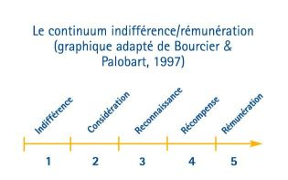

Explication des niveaux :
- Indifférence : un lien entre l'individu et l'organisation qui est de type contractuel.
- Considération : un lien social qui unit un être humain et une organisation. L'employé est perçu comme un être humain pensant et de dignité.
- Reconnaissance : un lien relationnel qui s'établit entre deux ou plusieurs personnes. La reconnaissance est un retour sur l'effort, sur l'investissement de l'employé dans son travail ainsi que sur les résultats qu'il obtient.
- Récompense : un échange formalisé, impartial et équitable. En fait, c'est une marque d'appréciation qui prend une forme matérielle ou monétaire et qui est conditionnelle aux résultats.
- Rémunération : la marque d'intérêt la plus formalisée : une rétribution monétaire régulière.
Source : 2012, Chaire en gestion de la santé et de la sécurité du travail dans les organisations.

 | Code du travail | Convention collective | Règlement intérieur
Mode d'élaboration | La loi est votée par le parlement. | Les dispositions de la convention collective sont négociées par les syndicats de salariés et d'employeurs. | Le règlement intérieur est établi unilatéralement par l'employeur.  Information/consultation du CHSCT et du CE, puis ensuite transmis à l'inspecteur du travail.
Personnes concernées | Tous les salariés et employeurs. | Tous les salariés et employeurs relevant du secteur d'activité et/ou du champ géographique de la convention collective. | Tous les salariés de l'entreprise ou de l'établissement.
Objet | Loi.  Il fixe les règles applicables dans les relations de travail. | Complément à la loi.  Dans un secteur d'activité, elles servent, soit à compléter la loi quand celle-ci est silencieuse sur un thème de droit du travail, soit à proposer des dispositions plus favorables. | Le contenu est limité.  Il fixe les règles de :  - l'hygiène  - la sécurité  - la discipline  Il fixe les sanctions opposables aux salariés.
Annexe n°6: Différence entre code du travail, convention collective et règlement intérieur :

Où le consulter ? | Accès libre.  Ne se trouve pas nécessairement dans l'entreprise. | Dans l'entreprise.  L'employeur doit informer le salarié, lors de son embauche, de la convention collective applicable.  Il y a un exemplaire de la convention collective applicable dans l'entreprise, sur le lieu de travail.  Disponible sur intranet.  Les représentants du personnel en ont une copie.  Un avis est affiché dans l'entreprise, précisant les modalités de consultation.  Elle peut figurer sur le bulletin de paie. | Il doit y être.
Obligatoire ? | Oui.  Tous les salariés et employeurs sont soumis aux règles du Code du travail. | Oui.  Elle est obligatoire pour tous ceux qui relèvent du secteur d'activité et/ou du champ géographique de la convention collective. | Il est obligatoire dans toutes les entreprises de plus de 20 salariés.

Source : http://www.juritravail.com/Actualite/Convention-collective/Id/2301

Platon, La République, II, 369.
Georg Christoph Lichtenberg, Le Miroir de l'âme, Corti, 1997 (ISBN 2-7143-0610-1).
www.etre-bien-au-travail.fr/developpement-personnel
LEVY-LEBOYER Claude, Traité de psychologie du travail, Paris, PUF, 1987.
Rolland VIAU (1997).
http://fr.wikipedia.org/wiki/Motivation
(K.W. Thomas, 2002).
(K. W. Thomas, 2002)
(K.W. Thomas, 2002).

